ОГЛАВЛЕНИЕ

- ВВЕДЕНИЕ 2
Характеристика заданий для курсового проектирования 6
Содержание типового задания 8
Варианты заданий на курсовое проектирование 12
- СОСТАВ И ОБЪЕМ КУРСОВОГО ПРОЕКТА 16
- РЕКОМЕНДАЦИИ К ВЫПОЛНЕНИЮ КУРСОВОГО ПРОЕКТА 17
- ОФОРМЛЕНИЕ РАСЧЕТНО – ПОЯСНИТЕЛЬНОЙ ЗАПИСКИ 39
- ИНТЕГРАЛЬНЫЕ МИКРОСХЕМЫ, РАЗРЕШЕННЫЕ ДЛЯ ИСПОЛЬЗОВАНИЯ В КУРСОВОМ ПРОЕКТЕ 46
- УСЛОВНЫЕ ГРАФИЧЕСКИЕ ОБОЗНАЧЕНИЯ МИКРОСХЕМ И ИХ ФУНКЦИОНАЛЬНЫЕ ОСОБЕННОСТИ 52
- ИНТЕГРАЛЬНЫЕ ОПТОЭЛЕКТРОННЫЕ ЭЛЕМЕНТЫ
ИНДИКАЦИИ 71
ЗАКЛЮЧЕНИЕ 72
БИБЛИОГРАФИЧЕСКИЙ СПИСОК 73
ПРИЛОЖЕНИЕ 1 74
ПРИЛОЖЕНИЕ 2 75
ПРИЛОЖЕНИЕ 3 76
ПРИЛОЖЕНИЕ 4 80

1.ВВЕДЕНИЕ

В соответствии с Государственным образовательным стандартом высшего профессионального образования по направлению «Информатика и вычислительная техника» дисциплина «Схемотехника ЭВМ» является специальной дисциплиной (СД.03), обязательным минимумом содержания которой для дипломированного специалиста является [1]:
совместная работа цифровых элементов в составе узлов и устройств: типы выходных каскадов, цепи питания, согласование связей, элементы задержки, формирователи импульсов, элементы индикации, оптоэлектронные развязки и др.; триггерные устройства RS, D,T, JK типов; синхронизация в цифровых устройствах; риски сбоя в комбинационных и последовательных схемах; функциональные узлы комбинационного типа: DC, CD, MUX, DMX, CMP, SM, ALU; функциональные узлы последовательностного типа: RG, CT, распределители; матричные умножители; БИС/СБИС с программируемой структурой: программируемые логические матрицы, программируемая матричная логика, базовые матричные кристаллы, оперативно перестраиваемые FPGA; схемотехника запоминающих устройств: статические, динамические, масочные, прожигаемые и другие типы запоминающих ячеек; запоминающие устройства на основе БИС/СБИС; микропроцессорные комплекты БИС/СБИС; автоматизация функционально-логического этапа проектирования цифровых узлов и устройств.
В результате изучения дисциплины "Схемотехника ЭВМ" студенты должны:
- знать номенклатуру, характеристики и функциональное назначение интегральных микросхем, выпускаемых отечественной и зарубежной промышленностью для ЭВМ;
- знать и практически овладеть основными методами проектирования узлов ЭВМ на основе интегральных микросхем различной степени интеграции;
- знать принципы построения интегральных микросхем памяти и способы построения на их основе устройств памяти большой емкости;
- уметь выбирать схемотехническую базу при проектировании различных устройств ЭВМ;
- иметь навыки экспериментального исследования работоспособности спроектированных схем.
Программой предусмотрено выполнение курсового проекта в рамках дисциплины «Схемотехника ЭВМ».
Цель курсового проектирования - закрепление у студентов основных теоретических положений дисциплины "Схемотехника ЭВМ", приобретение практических навыков по решению задач логического синтеза узлов и блоков цифровых ЭВМ, а так же практической их реализации на интегральных микросхем.
Каждому студенту выдается техническое задание (ТЗ), содержащее требования к проектируемому цифровому узлу или блоку.
На основании заданных исходных данных необходимо, в конечном счёте, разработать схему электрическую принципиальную заданного цифрового устройства, разработать его модель и проверить правильность функционирования средствами пакета схемотехнического моделирования Electronics Workbench (EWB).
Разработке схемы электрической принципиальной цифрового узла должна предшествовать разработка схем электрических структурных и функциональных, постепенная детализация которых подготавливает законченное техническое решение поставленной задачи.
Текстовые и графические материалы курсового проекта оформляются в соответствие с требованиями ЕСКД. Для реализации заданного цифрового узла разрешается использовать только те микросхемы и электро-радио элементы, модели которых имеются в демоверсии пакета схемотехнического моделирования Electronics Workbench 5.Х (см. раздел 5).

- ЗАДАНИЯ ДЛЯ КУРСОВОГО ПРОЕКТИРОВАНИЯ

  - Характеристика заданий для курсового
проектирования

Тема курсового проектирования формулируется единообразно для всех студентов: «Реализация синхронного автомата на интегральных микросхемах». Однако задание на курсовое проектирование (т.е. конкретные технические требования) имеют индивидуальный характер.
Для курсового проектирования задание может быть типовым или специальным. Специальные задания могут выдаваться наиболее подготовленным в данной предметной области студентам. Тематика специальных заданий должна иметь либо практическую, либо, научно-исследовательскую направленность. В зависимости от сложности специальной темы курсового проектирования, а также от уровня начальной подготовки студентов, возможно коллективное (по два и более студента) выполнение курсового проекта. При коллективном проектировании его организация возлагается на самого подготовленного студента в группе проектировщиков, который выбирается группой и распределяет индивидуальные задания по другим участникам группы. К положительным сторонам коллективного учебного курсового проектирования можно отнести [2]:
- получение более обширных знаний в конкретной предметной области;
- возможность доброжелательного, свободного и потому творческого обмена мнениями, а также коллективная ответственность за результаты проектирования;
- возможность ускоренной передачи профессиональной информации от более подготовленных студентов к менее подготовленным, и тем самым, обоюдное повышение образовательного уровня.
На основании полученных исходных данных необходимо разработать схему электрическую принципиальную заданного цифрового устройства, разработать его модель и проверить правильность её функционирования средствами пакета схемотехнического моделирования Electronics Workbench [3]. Курсовой проект оформляется в соответствии с требованиями ЕСКД (ГОСТ 2.708-81; ГОСТ 2.701-84; ГОСТ 2.743-91).
Объем расчетно - пояснительной записки 15 - 20 рукописных или печатных страниц формата А4. Графическая часть может выполняться на любых форматах (А1...А4) в зависимости от объема графической части.
Возможна следующая тематика курсовых проектов:
    - разработка на интегральных микросхемах блоков ПЗУ и ОЗУ заданного объёма и с заданным адресным пространством;
    - разработка преобразователей кодов;
    - синтез и реализация синхронных счетчиков с различными способами кодирования внутренних состояний;
    - разработка передатчиков последовательных кодов;
    - разработка приёмников последовательных кодов;
    - разработка блоков клавиатуры для микропроцессорных систем;
    - разработка блоков индикации для микропроцессорных систем;
    - реализация синхронных автоматов на интегральных микросхемах.
В зависимости от степени первичной подготовки студентов возможно усложнение индивидуальных заданий на курсовое проектирование, тематика которых может выходить за рамки выше перечисленных направлений.
Специальные задания для курсового проектирования наиболее приемлемы для студентов очников. Типовое задание на курсовое проектирование предназначено для студентов заочников. Обязательным минимумом материалов курсового проекта для студентов заочников является РПЗ, схема электрическая принципиальная разработанного синхронного автомата и перечень элементов.

  - Содержание типового задания
1. По номеру варианта индивидуального задания спроектировать синхронный счетчик с тремя выходами, циклически изменяющий свои состояния в соответствии с табл.1 (Ксч = 6). Проверить работу счетчика, зафиксировав последовательность смены состояний с помощью цифрового индикатора. Период колебаний генератора G выбрать равным 1 с.

Таблица 1

Вариант Состояния счетчика
1 | 0 | 6 | 7 | 4 | 2 | 5
2 | 0 | 5 | 7 | 3 | 6 | 2
3 | 0 | 4 | 3 | 5 | 7 | 2
4 | 0 | 1 | 7 | 5 | 6 | 4
5 | 0 | 7 | 4 | 5 | 3 | 2
6 | 0 | 2 | 4 | 3 | 7 | 1
7 | 0 | 7 | 5 | 2 | 1 | 3
8 | 0 | 7 | 3 | 1 | 6 | 5
9 | 0 | 2 | 5 | 7 | 1 | 4
10 | 0 | 3 | 1 | 6 | 7 | 5
11 | 0 | 1 | 4 | 5 | 3 | 2
12 | 0 | 3 | 1 | 7 | 2 | 5
13 | 0 | 3 | 7 | 5 | 1 | 6
14 | 0 | 2 | 1 | 4 | 7 | 3
15 | 0 | 5 | 3 | 1 | 7 | 6
16 | 0 | 1 | 4 | 2 | 5 | 3
17 | 0 | 4 | 1 | 5 | 2 | 6
18 | 0 | 5 | 3 | 1 | 6 | 4
19 | 0 | 2 | 3 | 4 | 7 | 1
20 | 0 | 2 | 7 | 1 | 6 | 5
21 | 0 | 5 | 1 | 3 | 7 | 4
22 | 0 | 4 | 1 | 5 | 6 | 2
23 | 0 | 2 | 7 | 4 | 6 | 1
24 | 0 | 3 | 2 | 5 | 4 | 1
25 | 0 | 5 | 7 | 3 | 1 | 6
26 | 0 | 2 | 6 | 5 | 7 | 4
27 | 0 | 1 | 2 | 4 | 6 | 3
28 | 0 | 5 | 4 | 3 | 1 | 7
29 | 0 | 3 | 7 | 4 | 2 | 5
30 | 0 | 6 | 3 | 4 | 5 | 2

Пример синтеза счетчика с заданной последовательностью смены состояний
Пусть поставлена задача спроектировать вычитающий двоичный счетчик с коэффициентом пересчета Ксч = 6. Для фиксации шести состояний счетчика возьмем три тактируемых по положительному фронту D-триггера, объединенные входы синхронизации которых будем использовать как счетный вход счетчика (рис. 1).
Будем характеризовать состояние счетчика N трехразрядным двоичным словом Q3Q2Q1
(N должно циклически меняться от 5 до 0).
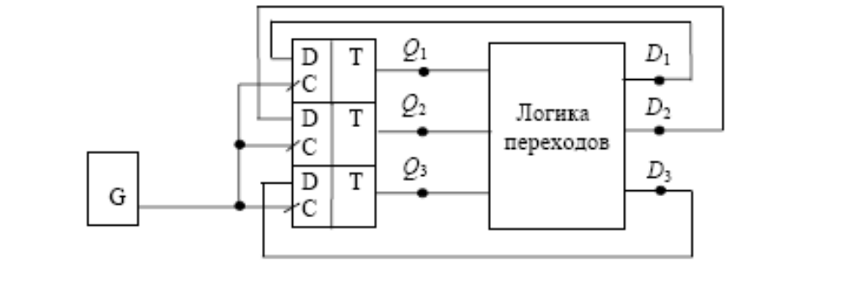
Рис. 1 — Функциональная схема счетчика

Каждый импульс генератора G переписывает на выходы триггеров Q1, Q2, Q3 информацию с входов D1, D2, D3. Поэтому дальнейший синтез счетчика сводится к построению комбинационной схемы (логики переходов), формирующей из выходных сигналов Q уровни сигналов D на информационных входах триггеров, необходимые для перехода в следующее состояние. Для этого составим таблицу переходов (табл. 2) и запишем логические выражения для сигналов D1, D2, D3 в ДНФ (дизъюнктивной нормальной форме):
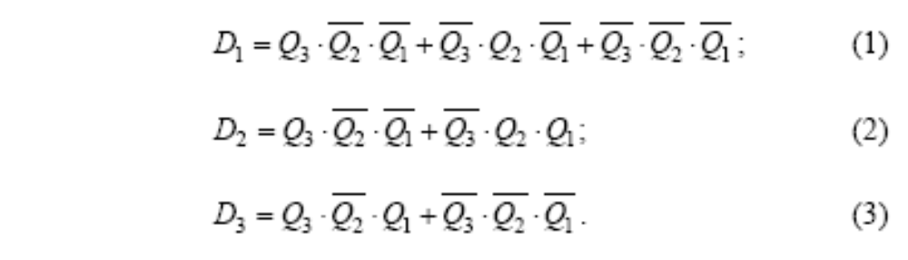
Для минимизации логических функций можно воспользоваться основными законами булевой алгебры или картами Карно (рис. 2), причем в клетках, соответствующих шестому и седьмому состоянию счетчика, логические функции можно доопределять по собственному усмотрению, так как в схеме проектируемого счетчика они не реализуются.
По картам Карно запишем минимизированные выражения для функций D1 и D2

Выражение для D3 получим путем преобразования соотношения (3), так как карта Карно не позволяет провести эффективную минимизацию этой функции
С учетом соотношений (4), (5) и (6) построена схема эксперимента по изучению работы счетчика (рис. 3). Счетные импульсы снимаются с выхода тактового генератора G. Индикация состояний счетчика производится с помощью элемента DD9, выполняющего функцию преобразования четырехразрядного двоичного числа в его шестнадцатеричный эквивалент на семисегментном индикаторе. Удобно выбрать частоту генератора равной 1 Гц.
Таблица 2
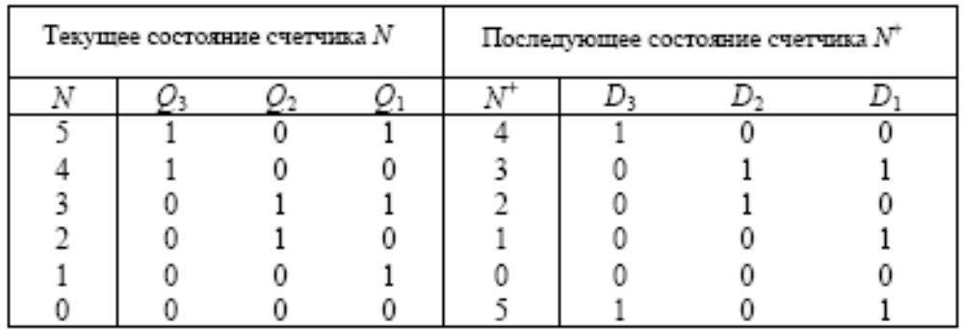

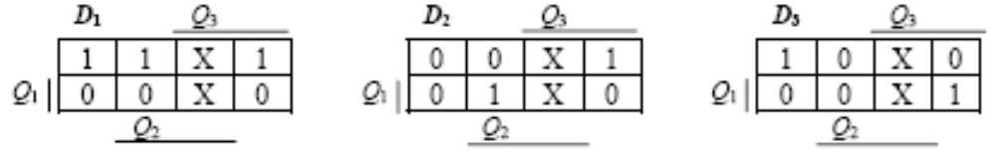
Рис. 2 — Карты Карно для функций D1, D2, D3

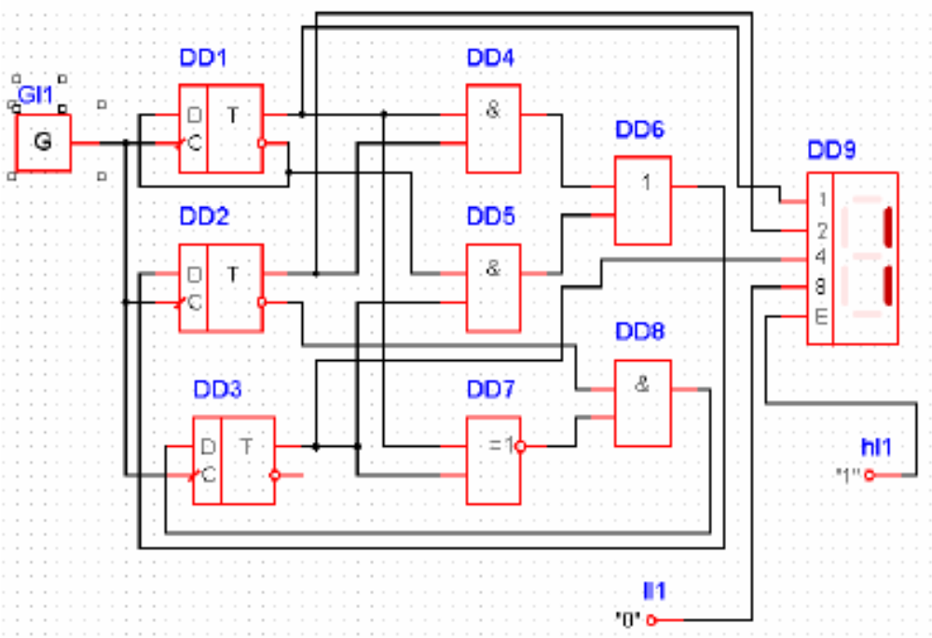

Рис. 3 — Синхронный вычитающий счетчик с Ксч = 6

- СОСТАВ И ОБЪЕМ КУРСОВОГО ПРОЕКТА
Курсовой проект должен включать расчетно–пояснительную записку (РПЗ), схему электрическую принципиальную (СЭП) и перечень элементов (ПЭ) разработанного синхронного автомата.
В РПЗ объемом 15…20 страниц формата А4 приводятся поясняющие текстовые, графические, расчетные, иллюстративные и т.п. материалы, размещенные по разделам проекта. Представляемая схема электрическая принципиальная оформляется как приложение к РПЗ. Перечень элементов может располагаться на схеме электрической принципиальной или выполняться как самостоятельный конструкторский документ в составе РПЗ.
Расчетно – пояснительная записка должна содержать:
- титульный лист (см. ПРИЛОЖЕНИЕ 1);
- задание на курсовое проектирование (ПРИЛОЖЕНИЕ 2);
- отдельный лист "ЗАМЕЧАНИЯ РУКОВОДИТЕЛЯ";
- СОДЕРЖАНИЕ;
- ВВЕДЕНИЕ;
- основной текст РПЗ;
- ЗАКЛЮЧЕНИЕ;
- СПИСОК ЛИТЕРАТУРЫ;
- ПРИЛОЖЕНИЯ.
Введение должно содержать краткую характеристику проблематики той дисциплины, в рамках которой выполняется курсовое проектирование, а также основные цели и задачи курсового проектирования.
Основной текст РПЗ может иметь следующую структуру:
- Выбор способа решения задачи курсового проектирования
  - Формализация алгоритма функционирования синхронного автомата (СА)
  - Детализация исходной структуры СА на взаимосвязанные функциональные части
  - Выбор способа синтеза схемы электрической функциональной СА
- Разработка схемы электрической принципиальной СА
  - Синтез (или разработка) схемы электрической функциональной СА
  - Выбор интегральных микросхем для реализации СА
  - Оптимизация схемы электрической принципиальной СА
- Проверка корректности принятых технических решений
  - Разработка методики проверки правильности функционирования СА
  - Разработка модели схемы электрической принципиальной СА в пакете EWB
  - Результаты моделирования и оценка качества проектных решений
3 РЕКОМЕНДАЦИИ К ВЫПОЛНЕНИЮ КУРСОВОГО ПРОЕКТА
Тема курсового проектирования формулируется следующим образом: «Реализация синхронного автомата на интегральных микросхемах». Напомним, так же, тему предшествующего курсового проекта по дисциплине «Теория автоматов»: «Синтез синхронного управляющего автомата». Сопоставляя названия данных тем не трудно догадаться, что часть курсового проекта по дисциплине «Схемотехника ЭВМ» может выполняться по той же методике [4], что и для курсового проекта по «Теории автоматов». То есть, разрабатываемое устройство может рассматриваться как совокупность связанных определенным образом нескольких синхронных подавтоматов, схемы электрические функциональные которых могут быть формально синтезированы, например, в основном элементном базисе (И, ИЛИ, НЕ) и на каком-либо типе триггерных схем. Причем синтез каждого синхронного подавтомата может проводиться независимо друг от друга по моделям типов Мили, Мура и С-автомата. Следует учитывать так же, что устройство должно содержать и несколько комбинационных подавтоматов (например, преобразователь шестнадцатиричного кода в семисегментный). Для синтеза их функциональных электрических схем так же целесообразно использовать известные формальные методы, которые изучались в рамках дисциплины «Теория автоматов».
Результатом формального синтеза СА является схема электрическая функциональная. Далее, эта схема должна последовательно трансформироваться в схему электрическую принципиальную. Для этого необходимо изучить номенклатуру интегральных микросхем, разрешенных для применения в данном курсовом проекте. Ограничением на допустимые типы микросхем является библиотека моделей микросхем серии SN74, содержащихся в демо-версии пакета схемотехнического моделирования Electronics Workbench 5.x [3]. Отечественным аналогом микросхем серии SN74 являются микросхемы 155 серии. Подробный перечень разрешенных для применения в курсовом проекте микросхем представлен в разделе 5.
Преобразование схемы электрической функциональной в схему электрическую принципиальную не может быть выполнено формально. Процесс такого преобразования есть итерационный процесс, заключающийся в подборе каждому функциональному элементу соответствующей интегральной микросхемы, реализующей тождественную функцию. При этом требуется не только адекватно отождествить функции, но и стремиться к минимизации количества и разновидностей типов микросхем, необходимых и достаточных для практической реализации разрабатываемого СА. Необходимо так же обеспечить согласование всех интегральных микросхем по логическим уровням и длительностям всех управляющих, синхронизирующих сигналов, а так же пассивных сигналов, подаваемых на неиспользуемые входы микросхем. Если данный этап считается завершенным, то можно переходить к заключительному этапу – оформлению разработанной схемы электрической принципиальной в соответствие с требованиями Единой Системы Конструкторской Документации (ЕСКД).
При оформлении разработанной схемы электрической принципиальной необходимо руководствоваться ГОСТ ЕСКД [5,6,7], а также дополнительной литературой, например [8].
Разработка схемы электрической принципиальной СА может проводиться и с меньшим количеством формализованных процедур, однако для этого необходимо хорошее знание разрешенной номенклатуры интегральных микросхем и принципов их работы. Данный эвристический подход к разработке цифровых устройств предполагает умение выделять наиболее значимую функциональную часть устройства и знание его практической реализации на интегральных микросхемах. Проработка различных фрагментов схемы электрической принципиальной СА требует как изобретательности проектировщика, так и привлечения некоторых формальных преобразований с использованием алгебры логики. Владение эвристическими методами проектирования приходит с практикой.
Нет сомнения в том, что преобразование разработанной схемы электрической функциональной в схему электрическую принципиальную не может быть начато до тех пор, пока не будет верифицирована (т.е. проверена) схема электрическая функциональная (СЭФ). Верификация СЭФ должна быть осуществлена средствами пакета EWB.
EWB позволяет строить и анализировать аналого-цифровые электронные схемы, от самых простых до весьма сложных, а так же рассчитывать их статические и динамические характеристики. Особенностью программы является наличие контрольно-измерительных приборов, таких как, генератор слов, логический анализатор, осциллограф. Их внешний вид и характеристики приближены к их промышленным аналогам.
Меню File
Меню File предназначено для загрузки и записи файлов, получение твердой копии выбранных для печати составных частей схемы, а также для импорта/экспорта файлов в форматах других систем моделирования и программ разработки печатных плат.
Первые четыре команды этого меню: New (Ctrl+N), Open (Ctrl+O), Save(Ctrl+S), Save As... - типичные для Windows команды работы с файлами и по этому пояснения не требуют. Для этих команд в пятой версии имеются иконки со стандартным изображением. Остальные команды имеют следующее назначение:
Revent to Savent... - стирание всех изменений, внесенных в текущем сеансе редактирования, и восстановление схемы в первоначальном виде;
Print... (Ctrl+P) - выбор данных для вывода на принтер;
Print Setup... - настройка принтера;
Exit (Alt+F4) - выход из программы;
Install... - установка дополнительных программ.
Меню Edit
Меню Edit позволяет выполнять команды редактирования схем и копирование экрана.
Назначение команд:
Cut (Ctrl+X) - стирание (вырезание) выделенной части схемы с сохранением ее в буфере обмена (Clipboard). Выделенные компоненты окрашиваются в красный цвет;
Copy (Ctrl+C) - копирование выделенной части схемы в буфер обмена;
Paste(Ctrl+V) - вставка содержимого буфера обмена на рабочее поле программы;
Delete (Del) - стирание выделенной части схемы;
Select All(Ctrl+A) - выделение всей схемы;
Copybits(Ctrl+I) - команда превращения курсора мыши в крестик, которым по правилу прямоугольника можно выделить нужную часть экрана, после отпускания левой кнопки мыши выделенная часть копируется в буфер обмена, после чего его содержимое может быть импортировано в любое приложение Windows. Копирование всего экрана производится нажатием клавиши Print Screen: копирование активной в данный момент части экрана, например, диалогового окна - комбинацией Alt + Print Screen. Команда очень удобна при подготовке отчетов по моделированию, например, при оформлении лабораторных работ;
Show Clipboard - показать содержимое буфера обмена.
Меню Circuit
Меню Circuit используется для подготовки схем и задания параметров моделирования.
Назначение команд:
Activate (Ctrl+G) - запуск моделирования;
Stop (Ctrl+T) - остановка моделирования;
Pause (F9) - прерывание моделирования;
Label... (Ctrl+L) -ввод позиционного обозначения выделенного компонента (например, R1 - для резистора, C5 - для конденсатора и т.д. );
Value... (Ctrl+U) - изменение номинального значения параметра компонента; команда выполняется также двойным щелчком по компоненту;
Model... (Ctrl+M) - выбор модели компонента; команда выполняется также двойным щелчком по компоненту;
Zoom (Ctrl+Z) - развертывание выделенной подсхемы;
Rotate (Ctrl+R)-вращение выделенного компонента; большинство компонентов поворачиваются против часовой стрелки на 90° при каждом выполнении команды, для измерительных приборов(амперметр, вольтметр и др.)меняются местами клеммы подключения. Команда чаще всего используется при подготовки схем. В готовой схеме пользоваться командой нецелесообразно, поскольку это приводит к путанице. В таком случае компонент нужно сначала отключить от подсоединенных цепей, а затем вращать;
Fault (Ctrl+F) - имитация неисправности выделенного компонента путем введения:
1) Leakage - сопротивления утечки;
2) Short - короткого замыкания;
3) Open -обрыва;
4) None - неисправность отсутствует (включено по умолчанию);
Subcircuit... (Ctrl+B) - преобразование предварительно выделенной части схемы в подсхему. Выделенная часть схемы должна быть расположена таким образом, чтобы в выделенною область не попали не относящиеся к ней проводники и компоненты;
Wire Color... - изменение цвета предварительно выбранного проводника. Более простой способ выполнения команды - двойной щелчок мышью на проводнике, после чего в меню выбирается один из шести предлагаемых цветов. Необходимость расцветки особенно важна для проводников, соединяющих контрольные точки (узлы) схемы с осциллографом или логическим анализатором. В этом случае цвет проводника определяет цвет осциллограммы;
Preferences... (Ctrl+ E) - выбор элементов оформления схемы;
Show grid - показать сетку для удобства рисования схемы (по умолчанию эта опция выключена, остальные включены). Опция активна только при включенной опции Use grid (использовать сетку);
Show labels - показать позиционные обозначения компонентов, например, С1,С2 для конденсаторов;
Show models - показать имена моделей компонентов, например, типов транзисторов;
Show values - показать номиналы компонентов, например, сопротивления резисторов.
Меню Window
Меню Window содержит следующие команды:
Arrange (CTRL+W) - упорядочивание информации в рабочем окне EWB путем перезаписи экрана, при этом исправляются искажения изображений компонентов и проводников;
Circuit - вывод схемы на передний план;
Description (CTRL+D) - вывод на передний план описания схемы, если
оно имеется, или окно-ярлык для его подготовки (только на английском языке).
Меню Help
Меню Help построено стандартным для Windows способом. Оно содержит краткие сведения по всем рассмотренным выше командам, библиотечным компонентам и измерительным приборам, а также сведения о самой программе. Отметим, что для получения справки по библиотечному компоненту его необходимо отметить на схеме щелчком мыши (он высветится красным цветом) и затем нажать клавишу F1.
Меню Analysis
Первые три команды - Activate (CTRL+G), Stop (CTRL+T), Pause (F9) - аналогичны командам меню Circuit программы EWB 4.1.
Остальные команды имеют специфическое назначение, которое можно узнать из [3].
Панель контрольно-измерительных приборов
Вид панели контрольно-измерительных приборов показан на рисунке 4. Панель контрольно-измерительных приборов находится под полем меню рабочего окна и содержит цифровой мультиметр а), функциональный генератор б), двухканальный осциллограф в), измеритель амплитудно-частотных и фазочастотных характеристик г), 16-ти разрядный генератор слов (кодовый генератор) д), 16-канальный логический анализатор е) и логический преобразователь ж). Общий порядок работы с приборами такой: иконка прибора курсором переносится на рабочее поле и подключается проводниками к исследуемой схеме. Для приведения прибора в рабочее (развернутое) состояние необходимо дважды щелкнуть курсором по его иконке.
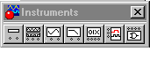
Рис.4 Панель контрольно-измерительных приборов

Мультиметр
Лицевая панель мультиметра показана на рисунке 5. На лицевой панели мультиметра расположен дисплей для отображения результатов измерения.
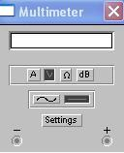

Рис. 5 Лицевая панель мультиметра

Функциональный генератор
Лицевая панель генератора показана на рисунке 6.
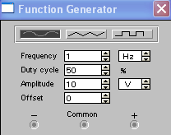

Рис. 6 Лицевая панель функционального генератора
Управление генератором осуществляется следующими органами управления:
- выбор формы выходного сигнала: синусоидальная (выбрана по умолчанию), треугольная и прямоугольная;
- установка частоты выходного сигнала;
- установка коэффициента заполнения в %: для импульсных сигналов это отношение длительности импульса к периоду повторения — величина обратная скважности.
- установка амплитуды выходного сигнала
- установка смещения (постоянной составляющей) выходного сигнала.
Осциллограф
Лицевая панель осциллографа показана на рисунке 7.
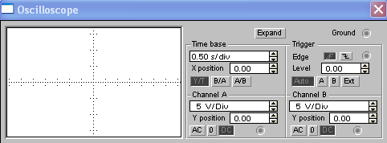

Рис.7. Лицевая панель осциллографа
Осциллограф имеет два канала (CHANNEL) А и В с раздельной регулировкой чувствительности в диапазоне от 10 мкВ/дел (mV/Div) до 5 кВ/дел (kV/Div) и регулировкой смещения по вертикали (Y POS). Выбор режима по входу осуществляется нажатием кнопок. Режим АС предназначен для наблюдения только сигналов переменного тока (его еще называют режимом «закрытого входа»). В режиме 0 входной зажим замыкается на землю. В режиме DC (включён по умолчанию) можно проводить осциллографические измерения как постоянного, так и переменного токов (режим «открытого входа»).
Режим развертки выбирается кнопками Y/T, B/A и А/В. В режиме Y/Т (обычный режим, включен по умолчанию) реализуются следующие режимы развертки: по вертикали — напряжение сигнала, по горизонтали — время;
в режиме В/А: по вертикали — сигнал канала В, по горизонтали — сигнал канала А;
в режиме А/В: по вертикали — сигнал канала А, по горизонтали — сигнал канала В.
В режиме развертки Y/Т длительность развертки (TIME BASE) может быть задана в диапазоне от 0,1 нс/дел до 1 с/дел с возможностью установки смещения в тех же единицах по горизонтали, т.е. по оси Х.
Пакет EWB имеет приборы для формирования и наблюдения логических величин: для формирования используется генератор слов, а для наблюдения – логический анализатор.
Генератор слов
Генератор слов используется для задания цифровых последовательностей. На рис.8 приведено уменьшенное изображение генератора слов.
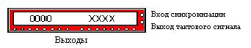

Рис. 8 Уменьшенное изображение генератора слов
На шестнадцать выходов в нижней части генератора параллельно подаются биты генерируемого слова. На выход тактового сигнала подается последовательность тактовых импульсов с заданной частотой. Вход синхронизации используется для подачи синхронизирующего сигнала от внешнего источника.
Двойным щелчком мыши по уменьшенному изображению генератора слов открывается его расширенное изображение. На рис.9 представлено расширенное изображение генератора слов.
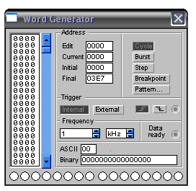

Рис. 9 Расширенное изображение генератора слов
Левая часть генератора отображает любые 16 (из 2048) шестнадцатибитовых слов, которые отображаются как четырехразрядные шестнадцатиричные числа. Выделением отмечается слово, активное в данный момент. Значения битов этого слова отображаются в круглых окнах внизу на панели генератора. Ввод слов может производиться в окне «Bimary» генератора при помощи мыши и клавиатуры. Нажатием на левую клавишу мыши выделяется нужный бит, а ввод значения 0 или 1 производится с клавиатуры.
Ввод данных может также осуществляться путём ввода с клавиатуры четырёх шестнадцатиричных чисел в левую часть генератора слов, используя символы, идентичные приведенным в таблице 1. При вводе можно пользоваться клавишами на клавиатуре ←,↑,→,↓.
Генератор может работать в трех режимах:
• пошаговый (каждый раз после подачи очередного слова на выход генератор останавливается);
• циклический (на выход генератора однократно последовательно поступают все 2048 слов);
• непрерывный (все 2048 слов циклически передаются на выход генератора в течение необходимого времени).
Нажатием на кнопку STEP (рис.9) генератор переводится в пошаговый режим, кнопка BURST переводит в циклический режим, а кнопка CYCLE - в непрерывный. Для того чтобы прервать работу в непрерывном режиме, необходимо еще раз нажать кнопку CYCLE (или CTRL+ T на клавиатуре).
Используя окно «Final» можно зацикливать последовательность из произвольного числа слов. Для этого достаточно ввести в это окно шестнадцатиричное значение (по сути, номер) последнего в последовательности слова.
Правая нижняя панель управления TRIGGER определяет момент начала работы генератора. Момент запуска может быть задан по положительному или отрицательному фронтам синхронизирующего импульса. В режиме EXTERNAL (внешняя синхронизация) передача слов на выход генератора синхронизируется с помощью импульсов, подаваемых на вход запуска. С приходом каждого импульса на выход генератора выдается одно слово. В режиме INTERNAL (внутренняя синхронизация) генератор производит внутреннюю синхронизацию передачи слов на выход.
Для синхронизации работы схемы с генератором можно использовать выход Clock Pulse (Clk). Установить частоту импульсов в пределах от Гц до МГц можно в окне FREQUENSY.

Логический анализатор
На рис. 10 показано уменьшенное изображение логического анализатора. Логический анализатор подключается к исследуемой схеме с помощью выводов в его левой части. Одновременно могут наблюдаться сигналы в шестнадцати точках схемы. Нижние клеммы используется для подачи синхронизирующих импульсов и управления анализатором.
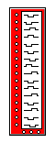

Рис.10 Уменьшенное изображение логического анализатора
Двойным щелчком мыши по уменьшенному изображению открывается расширенное изображение логического анализатора, приведенное ниже на рисунке 11. Временные диаграммы сигналов на экране 16-канального логического анализатора изображаются в виде прямоугольных импульсов. Кроме того, круглые окна в левой части анализатора показывают текущее состояние входов анализатора. Каждое окно соответствует одному из его входов. Уровни сигналов, в текущий момент подающихся на вход анализатора, на экране отображаются справа. Нажатие на клавишу CLEAR очищает экран логического анализатора. В поле CLOCKS PER DIVISION устанавливается временной масштаб по горизонтальной оси.Выбор режима синхронизации производится при помощи поля управления TRIGGER. Существует два режима синхронизации: внутренняя синхронизация; внешняя синхронизация. Режим внешней синхронизации устанавливается нажатием на кнопку EXTERNAL. В этом режиме синхронизация производится синхронизирующим импульсом от внешнего источника, подаваемым на вход синхронизации. При помощи кнопок, расположенных в поле управления, можно задать момент запуска по положительному или отрицательному фронту синхронизирующего импульса. Кнопкой Set в секции Clock устанавливается частота фиксации значений анализируемых сигналов. При совместной работе генератора слов и логического анализатора его частота работы должна быть не менее чем в 10 раз выше частоты формирования слов генератором слов. Для того, что бы можно было фиксировать логическим анализатором риски сбоя в логических схемах его частота работы должна быть порядка 100 МГц, а частота работы генератора слов – порядка 10 МГц.
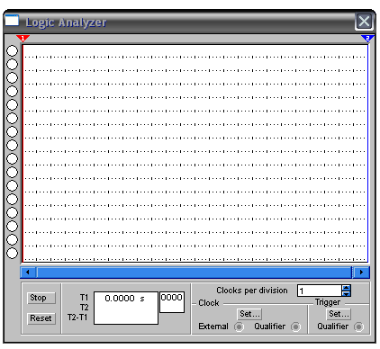

Рис.11 Расширенное изображение логического анализатора.
Источники тока
В общем случае источники тока могут быть представлены в виде генератора напряжения или генератора тока. Источники тока делятся на источники постоянного тока, переменного тока и управляемые (функциональные) источники. Кроме того, они подразделяются на измерительные источники и источники для электропитания.
Примером измерительного источника является функциональный генератор. Из источников постоянного тока в качестве измерительного широко используется, так называемый, нормальный элемент (электрохимический источник), обладающий высокой стабильностью выходного напряжения и используемый в высокоточных образцовых установках для поверки вольтметров, амперметров и других измерительных приборов. Источники постоянного тока в программе EWB представлены так, как на на рис. 12, где источник с фиксированным напряжением +5V (а), источник с фиксированным напряжением +15V (б), с заданным напряжением (в), с заданным напряжением и внутренним сопротивлением (г), с заданным током (д). Источник г) используется для моделирования логической «1» в позитивной логике.
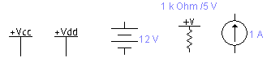

a) б) в) г) д)

Рис.12 Источники постоянного тока

Источники переменного тока в программе EWB подразделяются на источники немодулируемых и модулируемых сигналов (рисунки 13,14 ).
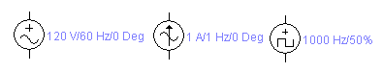
а) б) в)
Рис. 13 Источники переменного тока

Источники напряжения (а) и тока (б) с установкой эффективного значения напряжения, тока, фазы и частоты; источники прямоугольных импульсов с установкой амплитуды, частоты следования и коэффициента заполнения (в).
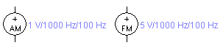
а) б)
Рис. 14 Источники амплитудно-модулируемых (а) и фазо-
модулируемых (б) сигналов.

Индикаторные приборы
На рис. 15 представлена шкала индикаторных приборов.
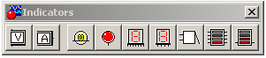

Рис.15 Шкала индикаторных приборов
На рис.15 слева направо изображены мнемонические изображения следующих индикаторных приборов: вольтметра, амперметра, лампы накаливания, светодиодного индикатора, семисегментного светодиодного индикатора с общим катодом, семисегментного светодиодного индикатора со встроенным преобразователем шестнадцатиричного кода в семисегментный, зуммер, столбцовый 10-ти сегментный светодиодный индикатор с раздельным управлением сегментами, столбцовый 10-ти сегментный индикатор со встроенным аналого-цифровым преобразователем.
Вольтметры и амперметры (рис. 15) обеспечивают отсчет измеряемой величины с точностью до третьего знака. Параметры приборов задаются в диалоговом окне. Для вольтметра первым и самым основным параметром является входное сопротивление прибора, а для амперметра это внутреннее сопротивление прибора. Эти параметры необходимо устанавливать в соответствии со значениями сопротивлений реальных приборов.
Отрицательная клемма для подключения этих приборов обозначена широкой черной полосой и может быть размещена на любой грани иконки при вращении изображения компонента (вращение выполняется нажатием комбинации клавиш Ctrl + R).
Номинальное напряжение лампы накаливания задается в специальном диалоговом окне.
Светодиодный индикатор управляется напряжением логической 1, которое принято равным +2.4 В.Катод индикатора автоматически соединяется с точкой нулевого потенциала.
На рис.16 а) представлен вид семисегментного светодиодного индикатора с общим катодом, а на рис. 16 б) – вид семисегментного светодиодного индикатора со встроенным преобразователем шестнадцатиричного кода в семисегментный. Из рис.16а видно соответствие входов индикатора его сегментам. Управление каждым из сегментов осуществляется напряжением + 2.4 вольта, подаваемым на аноды светодиодов-сегментов. При этом все катоды светодиодов-сегментов объединены и подключены к нулевому потенциалу.
Семисегментный светодиодный индикатор со встроенным преобразователем шестнадцатиричного кода в семисегментный (рис.16-б)управляется подачей четырехразрядного двоичного кода на входы A,B,C,D, при этом вход D соответствует младшему разряду двоичного кода, а вход A – старшему его разряду.
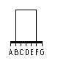
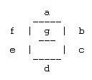
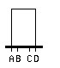

а) б)
Рис.16 Семисегментные светодиодные индикаторы
При моделировании отдельных функциональных частей разрабатываемого устройства разрешается использовать семисегментный светодиодный индикатор со встроенным преобразователем шестнадцатиричного кода в семисегментный. При окончании разработки, т.е. при разработке схемы электрической принципиальной, должна быть использована микросхема, аналогичная модели семисегментного светодиодного индикатора с общим катодом, а преобразователь шестнадцатиричного кода в семисегментный должен быть разработан на микросхемах малой степени интеграции (на логических элементах).
Зуммер управляется напряжением переменного тока, а звуковой сигнал воспроизводится при помощи встроенного в ЭВМ динамиком.

Коммутационные устройства
Под коммутационными устройствами (КУ) понимаются устройства, скачкообразно изменяющие значения своих параметров при определенном (пороговом) значении управляющего сигнала. В устройствах, предназначенных для коммутации электрических цепей, это реализуется практически мгновенным изменением электрического сопротивления или проводимости их исполнительных систем (рис.17).
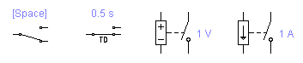
Рис.17 Коммутационные устройства
На рис.17 первое слева коммутационное устройство представляет собой кнопочный переключатель, который управляется клавишей на клавиатуре. По умолчанию управляющей клавишей является клавиша Space (пробел). С помощью специального диалогового окна имя управляющей клавиши может быть изменено и индивидуализировано для каждого кнопочного переключателя.
Конденсаторы
Конденсаторы относятся к одному из наиболее распространенных компонентов РЭА. В программе EWB конденсаторы представлены тремя типами, показанными на рисунке 18.
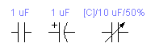
Рис.18 Конденсаторы
Первый тип охватывает практически все конденсаторы, второй — электролитические, третий — подстроечные; значение емкости каждого конденсатора может быть установлено в пределах от 10-8 пФ до 108 Ф. Емкость подстроечного конденсатора может изменяться нажатием назначенной пользователем клавиши клавиатуры (по умолчанию — клавиши С), начиная от максимального значения до минимального с заданным шагом (от 1 до 100%).
Все эти установки производятся с помощью диалогового окна.

Резисторы
Резисторы (рис.19) являются самыми массовыми изделиями электронной техники. В программе EWB резисторы представлены тремя типами — постоянным (а), подстроечным (б) и набором из восьми резисторов (в).
Изменение сопротивления подстроечного резистора осуществляется по тому же принципу, что и для подстроечного конденсатора. В наборе резисторов (рис. 19 в)сопротивление устанавливается одинаковым для всех восьми резисторов.
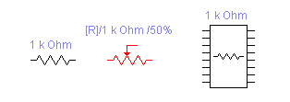
а) б) в)
Рис. 19 Обозначение резисторов в программе EWB

Логические элементы
В программе EWB базовые логические элементы (БЛЭ) выбираются из подменю, открывающегося при нажатии на пиктограмму Logic Gates (логические элементы). БЛЭ представлены следующими типами (рис.20) – двухвходовый ЛЭ И (а), двухвходовый ЛЭ ИЛИ (б), инвертор ЛЭ НЕ (в), двухвходовый ЛЭ ИЛИ – НЕ (г), двухвходовый ЛЭ И – НЕ (д), двухвходовый ЛЭ исключающее ИЛИ (е), двухвходовый ЛЭ исключающее ИЛИ – НЕ (ж), инвертирующий триггер Шмитта (з).
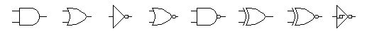

а) б) в) г) д) е) ж) з)
Рис. 20 Обозначение БЛЭ в EWB
В программе EWB реализован стандартный многооконный интерфейс с ниспадающими и разворачивающимися меню.
На рис.21 показан общий вид рабочего окна EWB с рядом открытых в левой половине экрана панелей для выбора библиотечных компонентов и некоторыми компонентами из них в правой половине экрана.
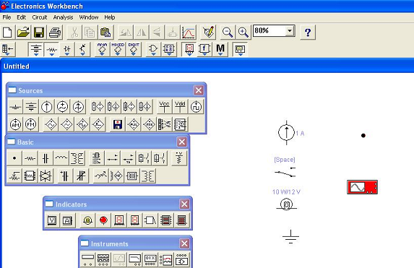

Рис.21 Основное окно программы EWB с дополнительными окнами выбора компонентов
- ОФОРМЛЕНИЕ РАСЧЕТНО – ПОЯСНИТЕЛЬНОЙ ЗАПИСКИ
Страницы текста РПЗ и включенные в нее иллюстрации, таблицы и распечатки с ЭВМ должны соответствовать формату А4 по ГОСТ 9327. Допускается представление иллюстраций, таблиц и распечаток с ЭВМ на листах формата A3.
Текст РПЗ выполняется одним из следующих способов: рукописным с высотой букв не менее 3,5 мм.и с применением печатающих и графических устройств вывода ЭВМ с высотой букв, цифр и других знаков не менее 2,5 мм (кегль не менее 12) через 1,5 интервала.
Текст РПЗ следует писать (печатать), соблюдая следующие размеры полей: левое не менее 20 мм, правое не менее 10 мм, верхнее не менее 20 мм, нижнее не менее 20 мм.
Абзацы в тексте начинают отступом, равным пяти ударам пишущей машинки (15-17 мм).
Цифры и буквы необходимо писать четким почерком тушью, чернилами или пастой только одного цвета (черного).
Опечатки, описки и графические неточности допускается исправлять подчисткой или закрашиванием белой краской и нанесением на том же месте исправленного изображения от руки или машинописным способом.
Текст РПЗ должен быть кратким, четким и не допускать различных толкований.
При изложении обязательных требовании в тексте должны применяться слова "должен", "следует", "необходимо" и производные от них.
В РПЗ должны применяться научно-технические термины, обозначения и определения, установленные соответствующими стандартами, а при их отсутствии - общепринятые в научно-технической литературе.
В тексте РПЗ не допускается (ГОСТ 2.105):
применять для одного и того же понятия различные научно-технические термины близкие по смыслу (синонимы), а также иностранные слова и термины при наличии равнозначных слов и терминов в русском языке;
сокращать обозначения единиц физических величин в головках и боковиках таблиц и в расшифровках буквенных обозначений, входящих в формулы;
применять сокращения слов, кроме установленных правилами русской орфографии, пунктуации, а также соответствующими государственными стандартами;
Если в РПЗ принята особая система сокращения слов или наименований, то расшифровку делают непосредственно в тексте при первом упоминании. Например "... нитевидный кристалл (НК)", после чего в дальнейшем можно пользоваться сокращением НК.
Условные буквенные обозначения величин, а также условные графические обозначения должны соответствовать установленным государственным стандартам.
Текст РПЗ разделяют на разделы, подразделы, которые, в свою очередь, могут состоять из пунктов и подпунктов.
Разделы должны иметь порядковые номера в пределах РПЗ, обозначенные арабскими цифрами без точки и записанные с абзацного отступа. Подразделы должны иметь нумерацию в пределах каждого раздела. Номер подраздела состоит из номеров раздела и подраздела, разделенных точкой. В конце номера подраздела точка не ставится. Разделы, как и подразделы, могут состоять из одного или несколько пунктов.
Если РПЗ не имеет подразделов, то нумерация пунктов должна быть в пределах каждого раздела и номер пункта должен состоять из номеров раздела и пункта, разделенных точкой. В конце номера пункта точка не ставится, например:
1 Типы и основные размеры
1.1
1.2 Нумерация пунктов первого раздела РПЗ
1.3
2 Технические требования
2.1
2.2 Нумерация пунктов второго раздела документа
2.3
Если РПЗ имеет подразделы, то нумерация пунктов должна быть в пределах подраздела и номер пункта должен состоять из номеров радела, подраздела и пункта, разделенных точками, например:
3 Методы испытаний
3.1 Аппараты, материалы и реактивы
3.1.1
3.1.2
3.1.3
Если раздел или подраздел состоит из одного пункта, он также нумеруется.
Если текст РПЗ подразделяется только на пункты, они нумеруются порядковыми номерами в пределах РПЗ.
Каждый пункт, подпункт и перечисление записывают с абзацного отступа.
Разделы, подразделы должны иметь заголовки. Пункты, как правило, заголовков не имеют.
Заголовки следует печатать с прописной буквы без точки в конце, не подчеркивая. Переносы слов в заголовках не допускаются. Если заголовок состоит из двух предложений, их разделяют точкой.
Расстояние между заголовком и текстом при выполнении РПЗ машинописным способом должно быть равно 3, 4 интервалам, при выполнении рукописным способом - 15 мм. Расстояние между заголовками раздела и подраздела - 2 интервала, при выполнении рукописным способом - 8 мм.
Введение и заключение не нумеруют как разделы и записывают прописными буквами по середине текста.
Страницы РПЗ следует нумеровать арабскими цифрами, соблюдая сквозную нумерацию по всему тексту РП3. Номер страницы проставляют в центре нижней части листа без точки.
Титульный лист включают в общую нумерацию страниц РПЗ. Номер страницы на титульном листе не проставляют.
Иллюстрации и таблицы, расположенные на отдельных листах, распечатки с ЭВМ, содержание, введение, заключение включают в общую нумерацию страниц РП3.
Количество иллюстраций (чертежи, графики, схемы, диаграммы, фотоснимки) должно быть достаточным для пояснения излагаемого текста. Иллюстрации могут быть расположены как по тексту (возможно ближе к соответствующим частям текста), так и в конце его или даны в приложении.
Все иллюстрации, если их в РПЗ более одной, нумеруют в пределах раздела арабскими цифрами. Номер иллюстрации состоит из номера раздела и порядкового номера иллюстрации, разделенных точкой, например: «Рисунок 1.1 – Схема …». Ссылки на иллюстрации в тексте РПЗ дают по типу: см. рисунок 1.1.
Допускается сквозная иллюстраций в пределах РПЗ.
Иллюстрации при необходимости могут иметь название и поясняющее данные (подрисуночный текст). Подрисуночный текст помещают между иллюстрацией и ее номером. Если в РПЗ только одна иллюстрация, ее нумеровать не следует и слово "Рисунок" под ней не пишут.
Цифровой материал, как правило, оформляют в виде таблиц. Над таблицей слева помещают слово "Таблица" с порядковым номером, например: "Таблица 1.2".
Таблицы следует нумеровать в пределах раздела арабскими цифрами. Номер таблицы состоит из номера раздела и порядкового номера таблицы в пределах данного раздела.
Таблица может иметь заголовок, который следует выполнять строчными буквами (кроме первой прописной) и помещать над таблицей, прижимая к левому краю. Заголовок должен быть кратким и полностью отражать содержание таблицы.
При переносе части таблицы на ту или другие страницы заголовок (при его наличии) помещают только над первой частью (началом) таблицы, над последующими частями пишут, например, "Продолжение таблицы 6.3".
В формулах и уравнениях в качестве символов следует применять обозначения, установленные соответствующими государственными стандартами.
Пояснение значений символов и числовых коэффициентов следует приводить непосредственно под формулой в той же последовательности, в которой они даны в формуле, начиная с первого символа. Значения каждого символа и числового коэффициента следует давать с новой строки. Первую строку пояснения начинают со слова "где" без двоеточия.
Уравнения и формулы следует выделять из текста в отдельную строку. Если уравнение не умещается в одну строку, оно должно быть перенесено после знака равенства (=) или после знаков плюс (+), минус (-), умножения (*), деления (:) или других математических знаков.
Все формулы, уравнения, если их более одной в РПЗ, нумеруются арабскими цифрами в пределах раздела. Номер формулы, уравнения состоит из номера раздела и порядкового номера формулы, уравнения, разделенных точкой. Номер указывают с правой стороны листа на уровне формулы в круглых скобках.
Ссылки в тексте на номер формулы дают в круглых скобках, например: "... в формуле (3.1) ...". Допускается сквозная нумерация формул, уравнений в пределах РПЗ.
Пример оформления формулы:
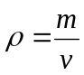 , (3.1)
где ρ - плотность, г/cm³
m – масса образца, г
v – объем образца, см³
Ссылки на источники следует приводить в квадратных скобках.
Сведения об источниках следует располагать в порядке появления ссылок на источники в тексте РПЗ и нумеровать арабскими цифрами без точки и печатать с абзацного отступа.
Описание источников осуществляется по правилам, определяемым ГОСТ 7.1. В ПРИЛОЖЕНИИ 3 представлены примеры оформления библиографического описания произведений печати в зависимости от вида источника.
Приложение оформляют как продолжение РПЗ на последующих ее листax.
Каждое приложение должно начинаться с нового листа (страницы) с указанием в середине слова "ПРИЛОЖЕНИЕ" прописными буквами и в технически обоснованных случаях иметь заголовок, который записывают симметрично тексту прописными буквами.
Приложения, как правило, выполняют на листах формата А4. Допускается приложения оформлять на листах формата A3, А4х3, А4х4, А2 и А1 по ГОСТ 2.301.
При наличии в документе более одного приложения, их обозначают заглавными буквами русского алфавита, начиная с А, за исключением букв Ё, З, Й, О, Ч, Ь, Ы,Ъ, например: «ПРИЛОЖЕНИЕ А», «ПРИЛОЖЕНИЕ Б» и т.д.
Текст каждого приложения при необходимости разделяют на разделы, подразделы и пункты, нумеруемые отдельно по каждому приложению.
Чертежи, схемы выполняют простым карандашом или черной тушью на листах чертежной бумаги стандартных форматов по ГОСТ 2.301 с рамкой и основной надписью ГОСТ 2.104. Разрешается выполнение схем с применением печатающих и графических устройств вывода ЭВМ.
Применяемые масштабы должны соответствовать ГОСТ 2.302.
Чертежные линии и шрифты должны выполняться по ГОСТ 2.303, ГОСТ 2.304.
Чертежи и схемы выполняют по правилам, изложенным в соответствующих стандартах ЕСКД.
Схемы алгоритмов и программ выполняются в соответствии с требованиями стандартов единой системы программной документации (ЕСПД) и других нормативно – технических документов.
На схемах наносится внешняя рамка и основная надпись (угловой штамп) с подписью автора и руководителя проекта, а также указывается название схемы, аббревиатура ВУЗа, индекс группы, сокращенное название курсового проекта (КП) или курсовой работы (КР), а также числовой номер зачетной книжки студента, выполнившего работу. Через дефис после номера зачетной книжки указывается номер варианта (ПРИЛОЖЕНИЕ 4).

5 ИНТЕГРАЛЬНЫЕ МИКРОСХЕМЫ, РАЗРЕШЕННЫЕ ДЛЯ ИСПОЛЬЗОВАНИЯ В КУРСОВОМ ПРОЕКТЕ
Таблица 4
№ | EWB | Отечественный аналог
№ | EWB | Тип | Функциональное назначение
АП Формирователи прочие

1 | 74240 | АП 3 | Два 4-канальн. формирователя с 3 сост.
2 | 74241 | АП 4 | Два 4-канальн. формирователя с 3 сост.
3 | 74244 | АП 5 | Два 4-канальн. формирователя с 3 сост.
4 | 74465 | АП 14 | 8-ми канальный формиров. с 3 сост.
5 | 74466 | АП 15 | 8-ми канальный формиров. с 3 сост.
ИВ Шифраторы
6 | 74148 | ИВ 1 | Шифратор приоритетов 8 → 3
7 | 74147 | ИВ 3 | Шифратор приоритетов 9 → 4
ИД Дешифраторы
8 | 74154 | ИД 3 | Дешифратор 4 → 16
9 | 74155 | ИД 4 | Сдвоенный дешифратор 2 → 4
10 | 74156 | ИД 5 | Сдвоенный дешифратор 2 → 4 с ОК
11 | 7442 | ИД 6 | Дешифратор 4 → 10
12 | 74138 | ИД 7 | Дешифратор 3 → 8
13 | 74145 | ИД 10 | Дешифратор 4 → 10 с ОК
14 | 74139 | ИД 14 | Два дешифратора 1 → 4
15 | 7445 | ИД 24 | Двоично-десятичный дешифратор с ОК
ИЕ Счетчики
16 | 7490 | ИЕ 2 | 4-разрядный двоично-десятичн. счетчик

Продолжение таблицы 4
№ |  | EWB |  | Отечественный аналог
 |  |  |  | Тип | Функциональное назначение
17 |  | 7492 |  | ИЕ 4 | Счетчик-делитель по модулю 12
18 |  | 7493 |  | ИЕ 5 | 4-разрядный двоичный счетчик
19 |  | 74192 |  | ИЕ 6 | 4 разр. дв/десят. синхр. реверс. счетчик
20 |  | 74160 |  | ИЕ 9 | 4разрядный реверсивный двоич. счетчик
21 |  | 74162 |  | ИЕ 11 | 4 разрядный синхронный счетчик
22 |  | 74190 |  | ИЕ 12
23 |  | 74191 |  | ИЕ 13 | 4 разр. двоичн. синхр. реверс. счетчик
24 |  | 74169 |  | ИЕ 17 | 12 разр. регистр последов. приближения
25 |  | 74163 |  | ИЕ 18 | 4разрядный реверс. синхронный счетчик
26 |  | 74393 |  | ИЕ 19 | Два 4-разр. двоичных счетчика
ИП Прочие схемы цифровых устройств
27 |  | 74181 |  | ИП 3 | 4 разрядное АЛУ
28 |  | 74280 |  | ИП 5 | 9- разрядная схема контроля четности
ИР Регистры
29 |  | 7491 |  | ИР 2
30 |  | 74164 |  | ИР 8 | 8 разр. регистр сдвига с паралл. выходом
31 |  | 74165 |  | ИР 9 | 8 разр. регистр сдвига с паралл. вводом
32 |  | 74166 |  | ИР 10 | 8 разр. регистр сдвига
33 |  | 74194 |  | ИР 11 | 4 разр. универсальный регистр сдвига
34 |  | 74195 |  | ИР 12 | 4разр. регистр сдвига с парал. загруз.
35 |  | 74198 |  | ИР 13 | 8 разр. реверсивный регистр сдвига
36 | 74173 |  | ИР 15 |  | 4разр. регистр сдвига с 3мя состояниями
37 | 74350 |  | ИР 21 |  | Реверс. селектор 4 из 6 с 3 сост.
38 |  | 74373 |  | ИР 22 | 8 р. регистр с 3 сост. и потенц. записью
39 |  | 74374 |  | ИР 23 | 8р.регистр с 3 сост. и записью фронтом
40 |  | 74395 |  | ИР 25
41 |  | 74377 |  | ИР 27 | 8р.регистр с записью фронтом
Продолжение таблицы 4
№ | EWB | Отечественный аналог
№ | EWB | Тип | Функциональное назначение
42 | 74273 | ИР 35 | 8 разрядный регистр хранения
КП Прочие коммутаторы и ключи
43 | 74150 | КП 1 | Селектор-мультиплексор 16→1 со строб.
44 | 74153 | КП 2 | 2 селектора-мультиплексора 4 →1
45 | 74151 | КП 7 | Селектор-мультиплексор 8 →1 со строб.
46 | 74257 | КП 11 | 4 двух.разр сел-мультипл.2→1 с 3 сост.
47 | 74253 | КП 12 | 2 сел - мультиплексора 4 →1 с 3 сост.
48 | 74298 | КП 13 | 4 двух.разр сел-мульт. 2→1 с памятью
49 | 74258 | КП 14 | 4 двух.разр сел-мультипл.2→1 с 3 сост.
50 | 74251 | КП 15 | Сел - мультиплексор 8 →1 с 3 сост.
51 | 74157 | КП 16 | 4 разрядный селектор-мультипл. 2 → 1
52 | 74353 | КП 17 | 2 сел - мультиплексора 4 →1 с 3 сост.
53 | 74158 | КП 18 | 4 разрядный селектор-мультипл. 2 → 1
54 | 74352 | КП 19 | 2 сел - мультиплексора 4 →1
ЛА Логические элементы И–НЕ
55 | 7420 | ЛА 1 | Два элемента 4И–НЕ
56 | 7430 | ЛА 2 | Элемент 8И–НЕ
57 | 7400 | ЛА 3 | Четыре элемента 2И–НЕ
58 | 7410 | ЛА 4 | Три элемента 3И–НЕ
59 | 7440 | ЛА 6 | Два элемента 4И–НЕ с пов. нагр. сп.
60 | 7422 | ЛА 7 | Два элемента 4И–НЕ с ОК
61 | 7403 | ЛА 9 | Два элемента И–НЕ с отк. коллект. (ОК)
62 | 7412 | ЛА 10 | Три элемента 3И–НЕ с ОК
63 | 7426 | ЛА 11 | Четыре высоков. элемента 2И–НЕ с ОК
64 | 7437 | ЛА 12 | Четыре элемента 2И–НЕ с пов. нагр. сп.
65 | 7438 | ЛА 13 | Четыре элемента 2И–НЕ с ОК
66 | 74134 | ЛА 19 | Элемент 12И-НЕ с тремя состояниями
Продолжение таблицы 4
№ | EWB | Отечественный аналог
№ | EWB | Тип | Функциональное назначение
ЛЕ Логические элементы ИЛИ–НЕ
67 | 7402 | ЛЕ 1 | Четыре элемента 2И–НЕ
68 | 7425 | ЛЕ 3 | Два элемента 4ИЛИ–НЕ
69 | 7427 | ЛЕ 4 | Три элемента 3ИЛИ–НЕ
70 | 7428 | ЛЕ 5 | Четыре элемента 2ИЛИ–НЕ с ОК
ЛИ Логические элементы И
71 | 7408 | ЛИ 1 | Четыре элемента 2И
72 | 7409 | ЛИ 2 | Четыре элемента 2И с ОК
73 | 7411 | ЛИ 3 | Три элемента 3И
74 | 7421 | ЛИ 6 | Два элемента 4И
ЛЛ Логические элементы ИЛИ
75 | 7432 | ЛЛ 1 | Четыре элемента 2ИЛИ
ЛН Логические элементы НЕ
76 | 7404 | ЛН 1 | Шесть элементов НЕ
77 | 7405 | ЛН 2 | Шесть элементов НЕ с ОК
78 | 7406 | ЛН 3 | Шесть высоковольт. элементов НЕ с ОК
79 | 7407 | ЛН 4 | Шесть повторителей с ОК
80 | 7416 | ЛН 5 | Шесть высоковольт. элементов НЕ с ОК
81 | 74368 | ЛН 7 | 6 элементов НЕ с 3 сост.
82 | 7417 | ЛП 4 | Шесть повторителей с ОК
83 | 7486 | ЛП 5 | Четыре элемента «Исключающее ИЛИ»
Продолжение таблицы 4
№ | EWB | Отечественный аналог
№ | EWB | Тип | Функциональное назначение
ЛП Прочие логические элементы
84 | 74125 | ЛП 8 | 4 повторителя с тремя состояниями вых.
85 | 74365 | ЛП 10 | 6 повторителей с 3 сост.
86 | 74367 | ЛП 11 | Две группы (по2 и 4) повтор. с 3 сост.
87 | 74133 | ЛП 14 | Четыре повторителя со строб. и 3 сост.
ЛР Комбинированные логические
элементы
88 | 7455 | ЛР 4 | Элемент (2)4И–2ИЛИ–НЕ с расширит.
89 | 7451 | ЛР 11 | Элемент (2)2И–2ИЛИ–НЕ
90 | 7454 | ЛР 13 | Элемент (4)2,3И–4ИЛИ–НЕ
ТВ JK–Триггеры
91 | 7472 | ТВ 1 | JK-триггер с логикой 3И на входе
92 | 74107 | ТВ 6 | Два синхронных JK-триггера со сбросом
93 | 74112 | ТВ 9 | Два синхр. JK-триггера с устан. в 0 и 1
94 | 74113 | ТВ 10 | Два синхр. JK-триггера с установкой в 1
95 | 7478 | ТВ 14
96 | 74114 | ТВ 11 | Два синхр. JK-триггера с установкой в 1
97 | 74109 | ТВ 15 | Два синхр. JK-триггера с устан. в 0 и 1
ТЛ Триггеры Шмитта
98 | 7414 | ТЛ 2 | Шесть триггеров Шмитта
99 | 74132 | ТЛ 3 | 4 триггера Шмитта с логикой на входе
Продолжение таблицы 4
№ | EWB | Отечественный аналог
№ | EWB | Тип | Функциональное назначение
ТМ D–Триггеры
100 | 7474 | ТМ 2 | Два отдельных синхронных D-триггера
101 | 7477 | ТМ 5 | Четыре синхронных D-триггера
102 | 7475 | ТМ 7 | Четыре синхронных D-триггера
103 | 74175 | ТМ 8 | 4 синхронных D триггера
104 | 74174 | ТМ 9 | 6 синхронных D триггеров
105 | 74375 | ТМ 10 | 4 синхрон. D-триггера с пот. записью
ТР RS–Триггеры
106 | 74279 | ТР 2 | 4 RS триггера

УСЛОВНЫЕ ГРАФИЧЕСКИЕ ОБОЗНАЧЕНИЯ
МИКРОСХЕМ
И ИХ ФУНКЦИОНАЛЬНЫЕ ОСОБЕННОСТИ

6.1 АП – формирователи прочие

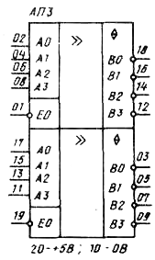
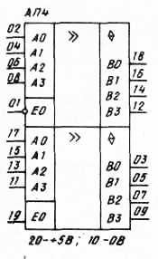
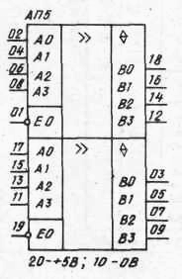

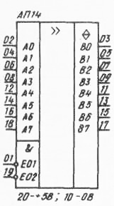
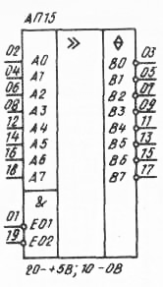

Микросхемы АПЗ, АП4, АП5. Перевод микросхем в 3-е состояние осуществляется подачей сигнала «1» на вход ЕО. Формирователи АП4 управляются парафазными сигналами.
Микросхемы АП14, АП15. Перевод в 3-е состояние происходит при уровне «1» на входе ЕО. Микросхемы предназначены для работы на общую шину ЭВМ и могут работать на линии передачи информации с волновым сопротивлением 130 Ом при использовании ленточных кабелей.
6.2 ИВ – шифраторы
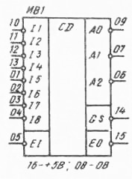
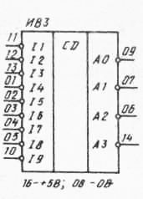

Микросхемы ИВ1 и ИВЗ формируют на выходе двоичный код наиболее приоритетного возбуждения входа. Приоритет убывает от I8 (I9) к I1.

6.3 ИД – дешифраторы
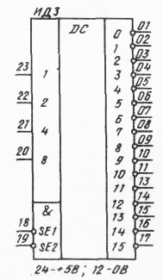

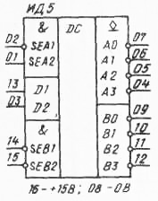
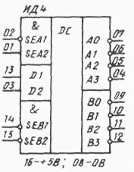

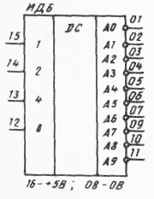
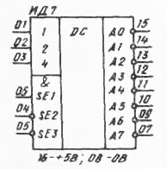

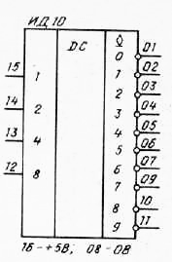
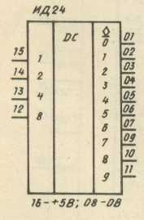

Микросхема ИДЗ. В зависимости от двоичного кода, поступающего на входы «1» ... «8», на соответствующем выходе действует сигнал уровня «0» при условии, что «0» действует на обоих входах разрешения SE1 и SE2. Дешифратор ИДЗ может также использоваться в качестве демультиплексора (селектора) 1—16. В этом случае один из входов SE используется для приема данных, а входы «1»... «8» — в качестве адресных.
Микросхема ИД6 — преобразователь двоичного кода в десятичный (позиционный). Если десятичный эквивалент двоичного кода превышает 9 — на всех выходах уровень «1».
Микросхема ИД7 имеет трехвходовой логический элемент разрешения, управляемый разнополярными сигналами, что позволяет, соединив параллельно три ИС, получить дешифратор с 24-мя выходами, а используя четыре микросхемы ИД7 и дополнительный инвертор, дешифратор 5—32.

6.4 ИЕ – счетчики
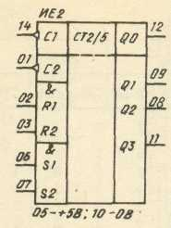
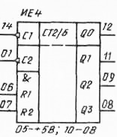
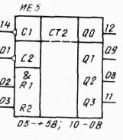
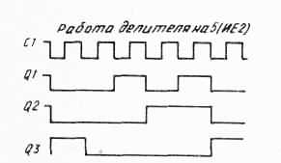

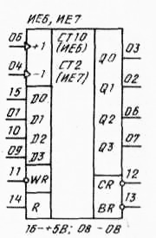

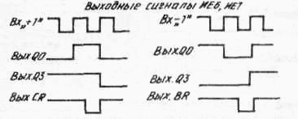

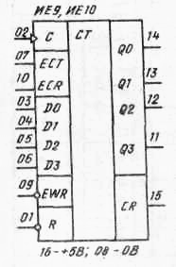
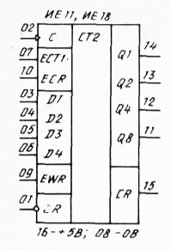
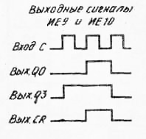

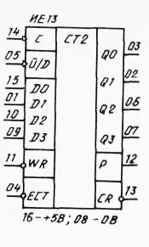
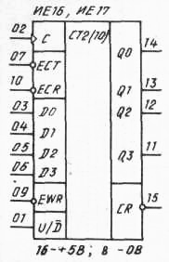
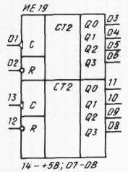

Микросхема ИЕ2 состоит из 4-х JK-триггеров, первый из которых имеет независимый тактовый вход С1 и выход Q0 и представляет собой счетчик-делитель на 2. Остальные три триггера образуют счетчик-делитель на 5 с тактовым входом С2. Микросхема имеет две пары асинхронных входов с логикой И, которые воздействуют на все триггеры: по входам R1 и R2 в счетчик записывается число 0 (0000), а по входам S1 и S2 — число 9 (1001).
Путем внешнего соединения выхода Q0 со входом С2 образуется счетчик-делитель на 10. При поступлении импульсов на вход С1 состояния выходов меняются в последовательности двоично-десятичного счета. Выходной импульс возникает по спаду каждого 9-го импульса и действует два тактовых интервала. При соединении выхода Q3 со входом С1 образуется счетчик-делитель на 10 со скважностью 2, при этом тактовые импульсы подаются на вход С2.
Микросхема ИЕ4 состоит из 4-х JK-триггеров, первый из которых имеет независимый тактовый вход С1 и выход Q0 и представляет собой делитель на 2. Остальные триггеры образуют делитель на 6 с тактовым входом С2. Последовательность импульсов на выходе делителя на 6 имеет скважность 2. Входы сброса Rl, R2 с логикой И действуют на все триггеры. Счет производится по спаду тактового сигнала. Счетчик-делитель на 12 образуется путем внешнего соединения выхода Q0 с входом С2. Счетные импульсы подаются на вход С1, а выходная последовательность снимается с выхода Q3.
Микросхема ИЕ5. Отличие от ИЕ4 состоит в том, что старшие три триггера образуют делитель на 8, а делитель на 16 строится путем внешнего соединения.
Микросхемы ИЕ6, ИЕ7 имеют раздельные тактовые входы для организации прямого счета ( + 1) и обратного счета ( -1 ). При поступлении тактовой последовательности на один из входов, на другом входе должен поддерживаться уровень логической «1». Счетчики являются синхронными — все триггеры переключаются одновременно по положительному перепаду сигнала на входе +1 или -1. По сигналу WR (уровень «0») производится параллельная запись со входов D0...D3. Выходы прямого переноса CR и обратного переноса (заема) BR служат для каскадного соединения счетчиков. Сигнал уровня «0» появляется на выходе CR в режиме прямого счета по тактовому сигналу уровня «0» на входе +1 при достижении счетчиком числа 9 (1001) для ИЕ6 или числа 15 (1111) для ИЕ7. Аналогично сигнал BR появляется в режиме обратного счета при уровне «0» на входе -1 по достижении счетчиком ИЕ6 или ИЕ7 числа 0 (0000). При каскадном соединении входы +1 (-1) каждого последующего счетчика соединяются с выходами CR (BR) предыдущего.
Микросхемы ИЕ9 и ИЕ10 —универсальные счетчики с синхронной параллельной записью. По достижении числа 9 (1001) счетчиком ИЕ9 или числа 15 (1111) счетчиком ИЕ10 при наличии уровня «1» на входе ECR, на выходе CR формируется сигнал переноса в соответствии с временной диаграммой. Для построения делителя частоты с переменным коэффициентом деления от 2 до 10 нужно соединить через инвертор выход CR с собственным входом EWR. Коэффициент деления вычисляется по формуле К = 10 - М, где М — число в двоичном коде, заносимое в счетчик по входам D0...D3.
Микросхема ИЕ11 в отличие от ИЕ9 имеет синхронный вход сброса. Сброс происходит по фронту сигнала на С-входе, когда на входе ER действует уровень «0». Другие управляющие входы в это время не действуют. В остальном счетчик аналогичен ИЕ9.
Микросхема ИЕ17 имеет структуру, аналогичную ИЕ9 и ИЕ10. При уровне «1» на входе U/D — счет на сложение, при уровне «0» — на вычитание. Активные уровни на входах ЕСТ, ECR и на выходе CR — низкие. В остальном работают аналогично ИЕ9 и ИЕ10.
Микросхема ИЕ19 представляет собой два четырехразрядных асинхронных счетчика. Счет реализуется по срезу импульсов, поступающих на входы С при R=0. При R=1 происходит асинхронное обнуление счетчика. При каскадировании (увеличении разрядности счетчиков) выход Q3 предшествующего счетчика соединяется со счетным входом С последующего счетчика.

6.5 ИП – прочие схемы цифровых устройств
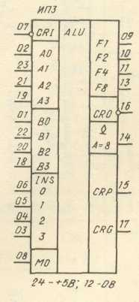

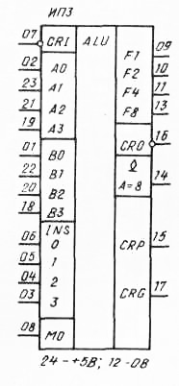
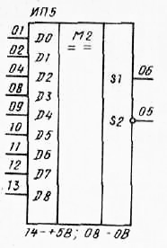

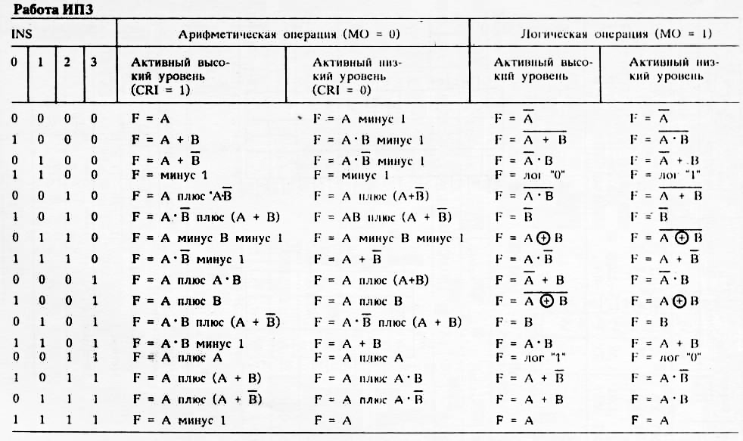

Микросхема ИПЗ — АЛУ, предназначенное для выполнения 16-ти арифметических и логических операций. Сигнал переноса с последнего разряда CRP формируется с учетом переноса CRI от предыдущего каскада и переноса, образованного в АЛУ. Наличие выходов CRG и CRP позволяет использовать АЛУ совместно со схемой ускоренного переноса ИП4. На выходе А=В формируется результат сравнения уровня «1», если выходы всех разрядов в состоянии «1».
Микросхема ИП5 – 9-ти разрядная схема контроля четности. Если на входах D0…D8 присутствует четное количество единичных значений, то на выходе S1 формируется сигнал логической «1». Сигналы на выходах S1 и S2 противофазные (противоположной полярности).
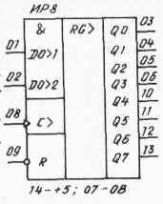
6. 6 ИР – регистры
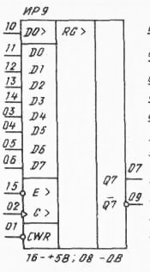
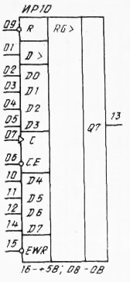
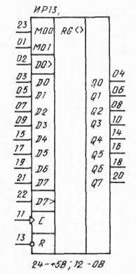

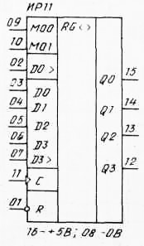

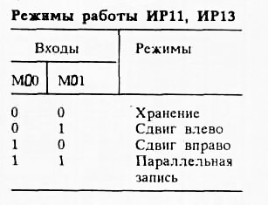

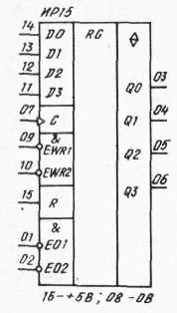

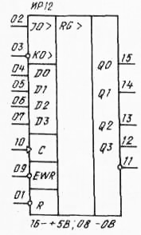
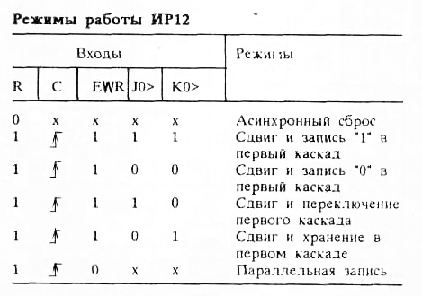

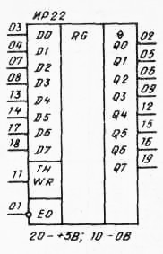
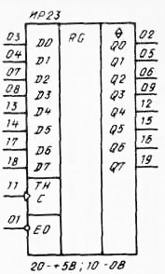
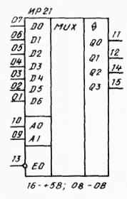

Микросхема ИР8 – восьмиразрядный регистр сдвига с параллельным выходом. Особенностью регистра является наличие двух входов последовательного ввода данных D01и D02, объединенные логикой И. Это позволяет организовать поочередный ввод последовательных данных по разным каналам от разных источников последовательных данных. Запись и сдвиг последовательных данных производится по положительному фронту тактового импульса, подаваемому на вход С при R=1. Для асинхронной очистки регистра необходимо на входе R кратковременно установить уровень логического нуля, т.е. R=0.
Микросхема ИР9. Сдвиг информации (последовательная запись) осуществляется положительным перепадом сигнала на входе С при уровне «О» на входе Е> и уровне «1» на входе CWR. Параллельная запись производится уровнем «О» на входе CWR независимо от состояния остальных входов.
Микросхема ИР10. Параллельная запись и сдвиг осуществляются положительным перепадом на входе С при уровне «О» на входе СЕ. Режим параллельной записи задается уровнем «О» на входе EWR, режим сдвига — уровнем «1» на входе EWR.
Микросхема ИР11. Сдвиг информации и параллельная запись осуществляются положительным перепадом на входе С в соответствии с таблицей режимов.
Микросхема ИР12 — сдвиговый регистр с JK-триггером на входе. По положительному перепаду сигнала на входе С происходит либо параллельная запись информации (при уровне «О» на входе EWR), либо сдвиг вправо с одновременным вводом последовательных данных по входам J0 и КО. Активный уровень для входа J0 — «1», для входа КО — «О». При объединении эти входы действуют как D-вход.
Микросхема ИР13. Сдвиг информации и параллельная запись осуществляются положительным перепадом на входе С в соответствии с таблицей режимов. Сигналы на входах МОО и МО1 могут меняться только при наличии на входе С уровня «1».
Микросхема ИР15 имеет две пары независимых входов управления EWR1, EWR2 и Е01, Е02 с логикой И. При наличии «О» на обоих входах EWR положительным перепадом на входе С производится параллельная загрузка информации, поданной на входы D. При уровне «О» на обоих входах ЕО информация, занесенная в регистр поступает на выходы Q0...Q3. Уровень «1» на любом из входов ЕО переводит выходы в 3-е состояние. Обнуление регистра производится уровнем «1» на входе R.
Микросхема ИР21 построена на основе комбинационной логики и предназначена для сдвига 4-разрядного кода на 1,2 или 3 позиции влево или вправо.
Микросхемы ИР22 и ИР23. Параллельная запись в регистр ИР22 производится по сигналу «1» на входе WR, а в регистр ИР23 — по положительному перепаду на входе С. Входы WR и С имеют гистерезис ±400 мВ. Уровень «1» на входе ЕО устанавливает выходы в 3-е состояние. Загрузка в регистр производится независимо от состояния входа ЕО.
6. 7 КП – прочие коммутаторы и ключи
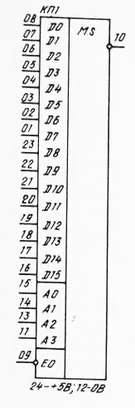
(мультиплексоры)

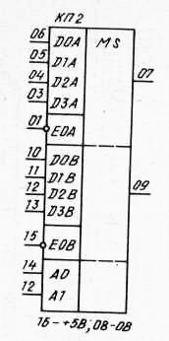
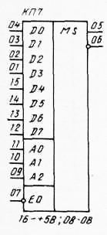
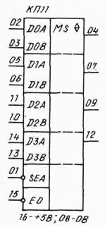

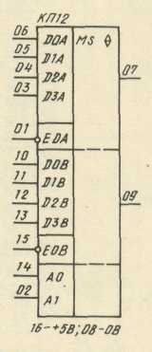
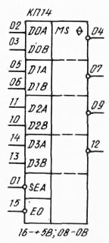
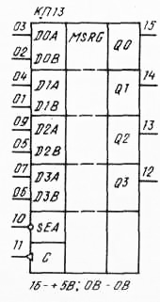
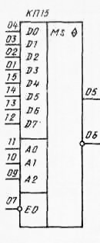

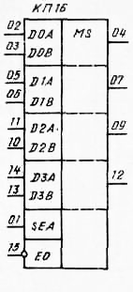
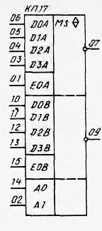
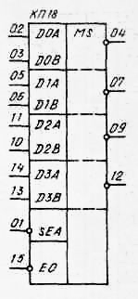
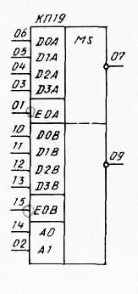

Микросхема КП2 – два 4-канальных стробируемых мультиплексора. При Е1=Е2=1 на выходах формируется уровень логического 0.
Микросхема КП11 – двухканальный 4-х разрядный мультиплексор с третьим состоянием выхода. При ОЕ=1 выход переводится в третье состояние. При SEA=0 на выход коммутируется канал А, при SEA=1 на выход коммутируется канал В.

6. 8 ЛА – логические элементы И–НЕ
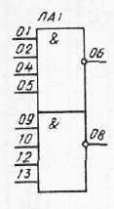
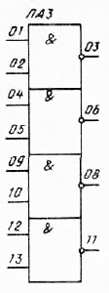
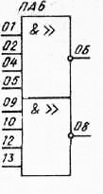
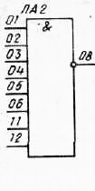
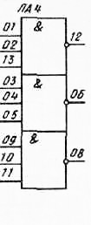

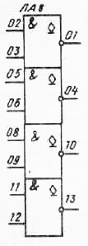
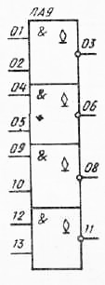
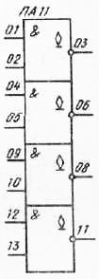
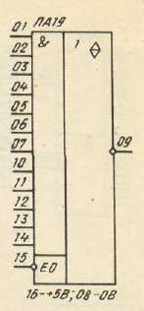

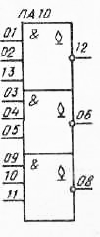
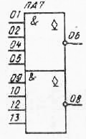

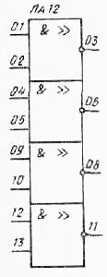
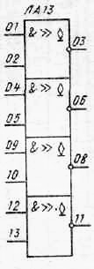

Цепи питания ЛА1… ЛА13:
14 - +5В, 07 – 0В

6. 9 ЛЕ – логические элементы ИЛИ–НЕ
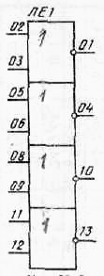
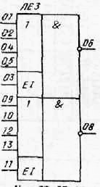
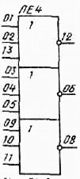
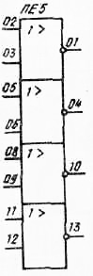

6. 10 ЛИ – логические элементы И

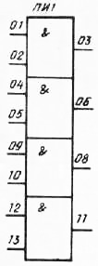
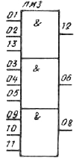
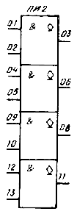
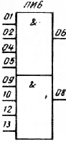

6. 11 ЛЛ – логические элементы ИЛИ
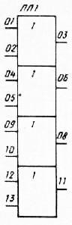

6. 12 ЛН – логические элементы НЕ

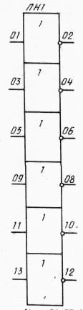
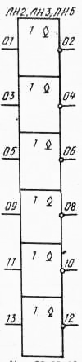
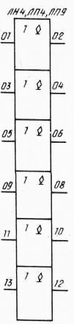
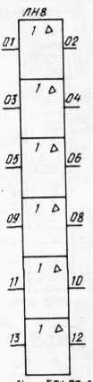

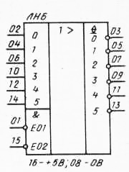
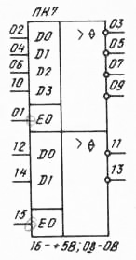

6. 13 ЛП – прочие логические элементы
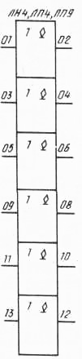
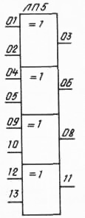
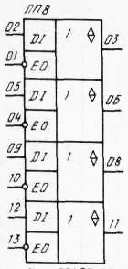

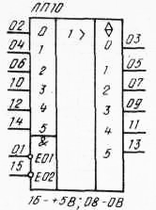

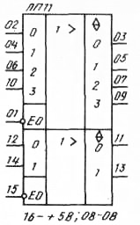
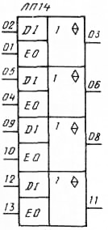

6.14 ЛР – комбинированные логические элементы
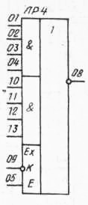
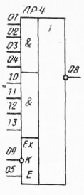
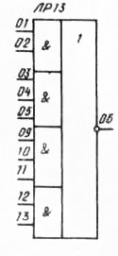

6.15 ТВ – JK – триггеры
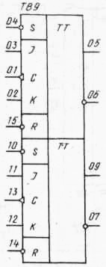
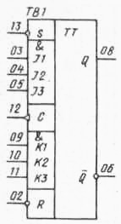
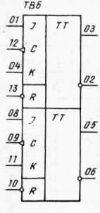

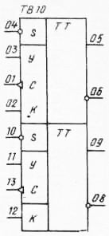
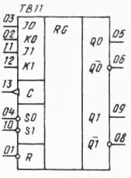
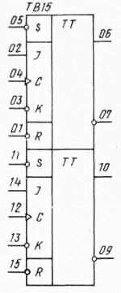

Микросхема ТВ1 — универсальный двухступенчатый JK-триггер. Триггер имеет асинхронные входы S и R с активным уровнем «0», который подавляет действие сигналов по остальным входам. Каждый из входов J и К снабжен логическим элементом ЗИ. При синхронном переключении триггера информация со входов J и К загружается в триггер первой ступени по фронту сигнала на входе С и переносится в триггер второй ступени (т.е. появляется на выходе) по его спаду. Когда на С-входе действует уровень «1» сигналы на входах J и К меняться не должны. Остальные микросхемы типа ТВ работают аналогично.

6.16 ТЛ – триггеры Шмитта
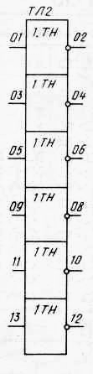
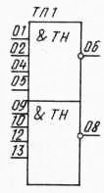
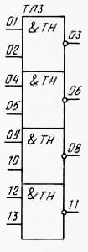

Микросхемы ТЛ1, ТЛ2 и ТЛЗ имеют зону гистерезиса 0,4 В относительно порогового напряжения 1,3 В.

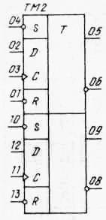
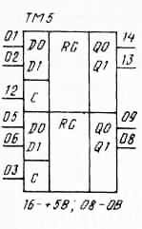
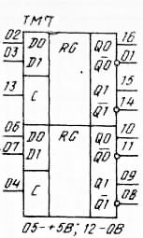
6.17 ТМ – D - триггеры

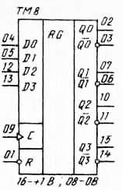
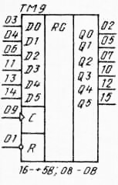
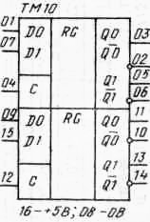

6.18 ТР – RS - триггеры
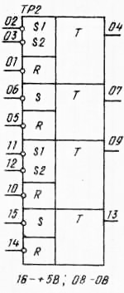
Микросхема ТР2 представляет собой четыре RS-триггера, один из которых имеет два S-входа, объединенных по схеме ИЛИ. При одновременном воздействии по R и S-входам на выходе действует высокий уровень, который может не сохраняться после снятия «0» с обоих входов.

ИНТЕГРАЛЬНЫЕ ОПТОЭЛЕКТРОННЫЕ
ЭЛЕМЕНТЫ ИНДИКАЦИИ

Для реализации задания на курсовое проектирование необходимо использовать такие интегральные оптоэлектронные элементы индикации, которые принято называть семисегментными индикаторами или цифро - буквенными индикаторами. Правила построения условных графических обозначений интегральных оптоэлектронных элементов индикации регламентируются ГОСТ 2.764 – 86.
В курсовом проекте разрешается использовать семисегментные индикаторы с общим катодом, так как только их модели содержит библиотека пакета схемотехнического моделирования EWB 5.X. В качестве таких индикаторов могут быть использованы микросхемы АЛС 321А, АЛС 324А, АЛС 337А и т.п.
На рис. 21 представлена схема электрическая микросхемы АЛС 321А, а на рис.22 её условное графическое обозначение.
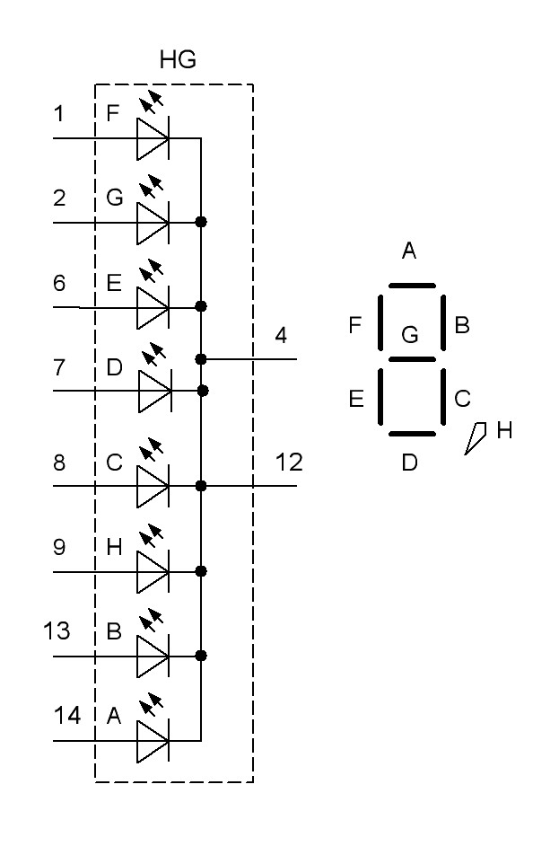

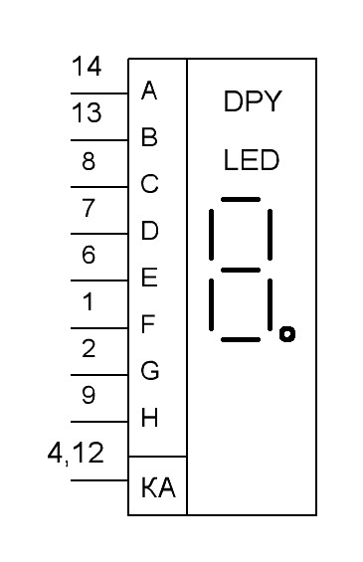

Рис. 21 Схема АЛС 321А

Рис. 22 УГО микросхемы АЛС 321А

ЗАКЛЮЧЕНИЕ

Курсовое проектирование по дисциплине «Схемотехника ЭВМ» закрепляет междисциплинарные знания, полученные студентами за предшествующий период обучения.
В ходе курсового проектирования требуется пройти множество последовательных этапов, которые обязательно реализуются на практике: четко понять словесное описание алгоритма функционирования реализуемого цифрового устройства; формализовать словесное описание алгоритма функционирования; разработать структурную схему заданного устройства; синтезировать (или разработать) функциональную схему заданного устройства; разработать методику проверки правильности функционирования заданного устройства после его изготовления; выбрать среду моделирования и проверить правильность функционирования функциональной схемы; выбрать (или использовать заданные) серии микросхем, на которых будет реализовано заданное устройство; изучить номенклатуру этих микросхем и выбрать из них наиболее целесообразные для использования; разработать схему электрическую принципиальную заданного устройства и перечень её элементов; промоделировать разработанную схему электрическую принципиальную и скорректировать её в случае необходимости; оформить в соответствии с требованиями ЕСКД расчетно-пояснительную записку и графический материал. Только после прохождения этих этапов заданное устройство может быть реализовано на практике.
Следует осознавать, что прохождение перечисленных этапов разработки цифровых устройств не уменьшается с увеличением сложности элементной базы, даже при использовании современных и перспективных БИС/СБИС со сложными программируемыми и перепрограммируемыми структурами, такими как FPGA, CPLD, FLEX, SOC и т.п.

БИБЛИОГРАФИЧЕСКИЙ СПИСОК

ГОСУДАРСТВЕННЫЙ ОБРАЗОВАТЕЛЬНЫЙ СТАНДАРТ ВЫСШЕГО ПРОФЕССИОНАЛЬНОГО ОБРАЗОВАНИЯ (Направление подготовки дипломированного специалиста 654600 – Информатика и вычислительная техника). – М.: МО РФ, 2000.–50 с.

Воробьев Н.И. Проектирование электронных устройств: Учебное пособие. – М.: Высш. шк., 1989. – 223 с.
- Карлащук В.И. Электронная лаборатория на IBM PC. Лабораторный практикум на базе Electronics Workbench и MATLAB. Издание 5-е. – М.: СОЛОН-Пресс, 2004. – 800 с. (электронная версия).
- Тюрин С.В. Практикум по теории автоматов: синтез синхронного управляющего автомата. Учебное пособие. Воронеж: Воронеж. гос.техн.ун.-т, 2004. 84 с. (Электронная версия).
- ГОСТ 2.701 – 84. Схемы. Виды и типы. Общие требования к выполнению.
- ГОСТ 2.708 – 81. Правила выполнения электрических схем цифровой вычислительной техники.
- ГОСТ 2.743 – 91. Обозначения условные графические в схемах. Элементы цифровой техники.
- Выполнение электрических схем по ЕСКД: Справочник / С.Т. Усатенко, Т.К. Каченюк, М.В. Терехова. - М.: Изд-во стандартов, 1992. - 316 с.
- Угрюмов Е.П. Цифровая схемотехника. - СПб.: БХВ - Петербург, 2001
- Новожилов О.П. Основы цифровой техники / Учебное пособие. – М.: ИП РадиоСофт, 2004. – 528 с.

ПРИЛОЖЕНИЕ 1

Федеральное агентство по образованию

ГОСУДАРСТВЕННОЕ ОБРАЗОВАТЕЛЬНОЕ УЧЕРЕЖДЕНИЕ
ВЫСШЕГО ПРОФЕССИОНАЛЬНОГО ОБРАЗОВАНИЯ
«ВОРОНЕЖСКИЙ ГОСУДАРСТВЕННЫЙ ТЕХНИЧЕСКИЙ
УНИВЕРСИТЕТ»

ФАКУЛЬТЕТ АВТОМАТИКИ И ЭЛЕКТРОМЕХАНИКИ

КАФЕДРА Автоматизированные и вычислительные системы

КУРСОВОЙ ПРОЕКТ

по дисциплине " Схемотехника ЭВМ"

ТЕМА: «Реализация синхронного автомата на интегральных микросхемах»

Расчетно – пояснительная записка

Разработал студент(ка) гр. / /
подпись, дата инициалы, фамилия
Руководитель / /
подпись, дата инициалы, фамилия

Нормоконтролер / /
подпись, дата инициалы, фамилия

Защищен ________________ Оценка ___________________

ВОРОНЕЖ 200_

ПРИЛОЖЕНИЕ 2

ВОРОНЕЖСКИЙ ГОСУДАРСТВЕННЫЙ ТЕХНИЧЕСКИЙ
УНИВЕРСИТЕТ

ФАКУЛЬТЕТ АВТОМАТИКИ И ЭЛЕКТРОМЕХАНИКИ

КАФЕДРА Автоматизированные и вычислительные системы

ЗАДАНИЕ
на курсовой проект по дисциплине "Схемотехника ЭВМ "

Тема проекта: Реализация синхронного автомата на интегральных микросхемах
Студент группы ВМ-ххх ____________________________________
^{фамилия, имя, отчество}
Номер варианта___6__________________ __________________
Технические условия: объектом разработки является синхронный счетчик с четырьмя выходами, циклически изменяющий свои состояния в соответствии с табл.1 (Ксч = 6). Проверить работу счетчика, зафиксировав последовательность смены состояний с помощью цифрового индикатора. Период колебаний генератора G выбрать равным 1 с.

Содержание и объем проекта (графические работы, расчеты и прочее): расчетно - пояснительная записка –15…20 страниц формата А4; поясняющие текст, рисунки, расчеты, таблицы и т.п.); схема электрическая принципиальная устройства селекции бинарной подпоследовательности.
Сроки выполнения этапов: 1^{й}-этап - _______; 2^{й}-этап - ________
Срок защиты курсового проекта: с ____________по ___________

Задание принял студент(ка) гр. / /
подпись, дата инициалы, фамилия
Руководитель / /
подпись, дата инициалы, фамилия

ПРИЛОЖЕНИЕ 3
Примеры библиографического описания документов
КНИГИ. ОДНОТОМНЫЕ ИЗДАНИЯ
Книга под фамилией автора
1. Эрдели, Г. С. Наши зеленые друзья : беседы о растениях : учеб. пособие / Г. С. Эрдели. – Воронеж : Изд-во Воронеж.
2. Мишок, В. М. Матырское водохранилище и его бассейн : водные ресурсы и охрана / В. М. Мишон, В. Н. Двуреченский,
Н. В. Пешкова ; под ред. В. М. Мишона. – Липецк : Липецк.
3. Бахвалов, Н. С. Численные методы : учеб. пособие для
физ.-мат. специальностей вузов / Н. С. Бахвалов, Н. П. Жидков, Г. М. Кобеков и др. ; под общ. ред. Н. И. Тихонова. – 2-е
изд. – М. : Физматлит; СПб. : Нев. диалект, 2002. – 630 с.
под заглавием
4. Глиоксилатный цикл растений / А. А. Землянухин [и др.]. – Воронеж : Изд-во Воронеж. ун-та, 1986. – 148 с. Краткий справочник физико-химических величин / сост.Н. М. Барон [и др.] ; под ред. К. П. Мищенко. – М. : Химия,

МНОГОТОМНЫЕ ИЗДАНИЯ
5. Казьмин, В. Д. Справочник домашнего врача. в 3 ч. Ч. 2. Детские болезни / Владимир Казьмин. – М. : ACT : Астрель, 2002. – 503 с.
6. Казьмин, В. Д. Детские болезни / В. Д. Казьмин. – М. : ACT : Астрель, 2002. – 503 с. (Справочник домашнего врача: в 2 ч. / Владимир Казьмин; ч. 2).
Документ в целом
7. Гиппиус, З.Н. Сочинения : в 2 т. / Зинаида Гиппиус ;[вступ. ст., подгот. текста и коммент. Т.Г. Юрченко; Рос. акад. наук, Ин-т науч. информ. по общест. наукам]. – М. : Лакомкнига ; Габестро, 2001. – 2 т.
Сборники статей
8. Дифференциальные уравнения и их приложения : сб. науч. тр. / Воронеж. гос. ун-т; отв. ред. А. И. Перов. – Воронеж : Изд-во Воронеж. ун-та, 1985. – 196 с.
9. Автоматизация сбора, обработки и представления гелиогеографической информации: сб. статей / под ред. С. И. Авдюшина. – М. : Гидрометеоиздат, Моск. отд-ние, 1993. – 95 с.
(Тр. / Ин-т прикл. геофизики им. В. К. Федорова; вып. 42).
БИБЛИОГРАФИЧЕСКОЕ ОПИСАНИЕ ЧАСТИ ДОКУМЕНТА
10. Кадменский, С. Г. Распад и деление ориентированных ядер / С. Г. Кадменский // Конденсированные среды и межфазные границы. – 2001. – Т. 3, № 2. – С. 198-211.
11. Кургалин, С.Д. Спектроскопические факторы нейтронных кластеров / С.Д. Кургалин, Ю. М. Чувильский // Вестн. Воронеж. гос. ун-та. Сер. Физика, математика. – 2001.– № 2.–С. 5-28.
Статья из журнала
12. Фогельсон, Р. Л. Температурная зависимость коэффициента диффузии / Р. Л. Фогельсон // Физика металлов и металловедение. – 2000. – Т. 90, № 1. – С. 82-65.
13. Термооксидирование фосфида индия при совместном присутствии оксидов / И. Я. Миттова [и др.] // Микроэлектроника. – 2000. – Т. 29, Вып. 4. – С. 273-278.
14. Боголюбов, А. Н. О вещественных резонансах в волноводе с неоднородным заполнением / А. Н. Боголюбов, А. Л. Делицын, М. Д. Малых // Вестн. Моск. ун-та. Сер 3, Физика. Астрономия. – 2001. – № 5. – С. 23-25.
Статья из сборника, тезисы
15. Петров, Б. К. Расчет электрических полей и емкости конденсаторов / Б. К. Петров // Твердотельная электроника и микроэлектроника : сб. науч. тр. / Воронеж. гос. ун-т. – Воронеж, 2001. – С. 28-33.
16. Минин, Л. А. Расчет методом сеток потенциальных и за-
вихренных течений в гидроциклоне / Л. А. Минин, Д.С. Чем-
барцев // Математические модели и операторные уравнения. –
Воронеж, 2001. – С. 113-118.
17. Михно, В. Б. Ландшафтный мониторинг как фактор оптимизации сельской местности Центральной Черноземной области // В. Б. Михно // Центрально-черноземная деревня: исто-
рия и современность: тез. докл. науч.-практ. конф., Белгород,
13-14 нояб. 1992 г. – М., 1992. – С. 66-67.
Статья из газеты
18. Михайлов, С. А. Езда по-европейски: система платных дорог в России находится в начальной стадии развития / С. А. Михайлов // Независимая газ. – 2002. – 17 июня.
Раздел, глава
19. Фауна домашней пыли / Экология жилища: беспозвоночные обитатели дома: учеб. пособие / О. П. Негробов [и др.]. – Воронеж, 2004. – Раздел 4.2. – С. 68-71.
20. Протасова, Н.А. Объекты и методы исследований / Н.А.Протасова / Микроэлементы в черноземах и серых лесных почвах Центрального Черноземья / Н. А. Протасова, А. П. Щербаков. – Воронеж, 2003. – Гл. 2. – С. 38-45.
Рецензии
21. Бочаров, В. Л. Природные и техногеннометаморфизированные воды бассейна Урала / В. Л. Бочаров // Вестн. Воронеж. гос. ун-та. – 2001. – № 11 : Геология. – С. 271. – Рец. на кн. : Техногенная метаморфизация химического состава природных вод / B.C. Самарина [и др.] – Екатеринбург: РАН, Урал. отд-ние, 1999. – 271 с.
22. Михно, В. Б. [Рецензия] // Вестн. Воронеж. отд. Рус. геогр. о-ва. – 2000. – Т. 2, вып. 1. – С. 101-120. – Рец. на кн. : Тимашев И. Е. Геоэкологический русско-английский словарьсправочник : справ. изд. / И. Е. Тимашев. – М. : ИД Муравей-Гайд, 1999. – 168 с.
Депонированные работы
23. Бедюх, Г. А. Особенности электродиализа кислых растворов сульфата никеля и кадмия / Г. А. Бедюх, З. Д. Лаврова, А. Я. Шаталов; Воронеж. гос. ун-т. – Воронеж, 2004. – 6 с. – Деп. В ВИНИТИ 15.02.04, № 134. Расчет сорбции ионов металлов ионообменными фильтрами / В. А. Николишина [и др.]; Моск. хим.-технол. ин-т. – М., 2002. – 110 с. – Деп. В ВИНИТИ 13.06.02, № 1454.
Государственные стандарты
24. ГОСТ Р 51771-2001. Аппаратура радиоэлектронная бытовая. Входные и выходные параметры и типы соединителей. Технические требования. – Введ. 2002-01-91. – М. : Изд-во стандартов, 2001. – 27 с.
Патенты, авторские свидетельства, заявки
25. Пат. 2187888 Российская Федерация, МПК Н 04 В 1/38, Н 04 J 13/00. Приемопередающее устройство / Чутаева В. И. ; заявитель и патентообладатель Воронеж. науч.-исслед. ин-т связи. – № 2000131736/09 ; заявл. 18.12.00; опубл. Бюл. № 23. – 3 с.
или
26. Приемопередающее устройство: пат. 2187888 Рос. Федерация : МПК Н 04 В 1/38, Н 04 J 13/00 / Чутаева В. И. ; заявитель и патентообладатель Воронеж. науч.-исслед. ин-т связи. – № 2000131736 ; заявл. 18.12.00 ; опубл. 20.08.02, Бюл. № 23. –
А. с. 1007970 СССР, МКИ В 25 J 15/00. Устройство для захвата неориентированных деталей типа валов / B. C. Ваулин, В. Г. Кемайкин (СССР). – № 3369585/25-08; заявл. 23.11.81 ; опубл. 30.03.83, Бюл. № 12. – 2 с.
или
27. Устройство для захвата неориентированных деталей типа валов: а. с. 1007970 СССР: МКИ В 25 J 15/00 / B. C. Ваулин, В.Г.Кемайкин (СССР). – № 3369585/25-08 ; заявл. 23.11. 81 ;
опубл. 30.03.83, Бюл. № 12. – 2 с.
28. Заявка 1095735 Российская Федерация, МПК В 64 G 1/00. Одноразовая ракета-носитель / Тернер Э. В. (США); заявитель Спейс Системз / Лорал инк.; пат. поверенный Егорова Г.Б. – № 200010805/28 ; заявл. 07.04.00 ; опубл. 10.03.01, Бюл. № 7 ; приоритет 09.04.99, № 09/289, 037 (США). – 5 с.

